# Реферат

Дипломный проект состоит из 12 листов формата А1 графического материала и расчетно-пояснительной записки на 114 листах. Расчетно-пояснительная записка включает в себя 9 таблиц и 14 иллюстраций. При написании дипломного проекта использовано 9 внешних источников.

Ключевые слова дипломного проекта: система, удалённое управление, контроль, диагностика, котельная, тепловой пункт, сигнализация, авария.

В рамках дипломного проекта разрабатывается система удаленного управления и контроля котельных и тепловых пунктов. Целью создания проекта является необходимость разработки системы пригодной для установки в котельных зданий индивидуальной застройки с учетом современных требований к функциональности и информационному обеспечению.

При разработке дипломного проекта используются принципы построения аналогичных систем в промышленной отрасли и смежных областях. Разрабатываемая система состоит из программной и аппаратной частей. Аппаратная часть выполнена с использованием программируемого логического контроллера.

Результатом разработки дипломного проекта стало создание полнофункциональной системы прошедшей испытания и готовой к внедрению. Прямых аналогов данной системы по состоянию на 1.06.2011г. в доступном виде на рынке не представлено. Ближайшим мировым аналогом данной системы является система Viessmann Vitocom 200 чья разработка и локализация на Российском рынке должна завершиться к концу 2012 г.

# Введение

Современные промышленные котельные – это сложные интеллектуальные системы с очень высокой степенью автоматизации. Для наладки и эксплуатации подобных систем требуется высококвалифицированный персонал, сертифицированный как надзорными органами, так и производителями оборудования. В современных условиях предприятия сталкиваются с нехваткой квалифицированных кадров и прибегают к помощи специализированных обслуживающих организаций. Обслуживающие организации не в состоянии обеспечить постоянное присутствие персонала на объектах, что ведет к снижению качества работы систем и преждевременному выходу из строя оборудования. Единственным выходом из сложившейся ситуации является переход на удаленное централизованное управление установками.

# Предпроектное исследование

При разработке системы удаленного управления и контроля необходимо оглядываться на опыт создания аналогичных систем ранее. На данный момент в сфере котельных и тепловых пунктов нашли применение два принципиально различных класса систем. К первому классу систем относятся охранные системы, имеющие минимальные возможности по контролю и управлению котельными установками. Как пример можно привести систему *КСИТАЛ* GSM-4Т. Данная система обеспечивает контроль не более двух температурных зон с оповещением только по одной из них. Ко второму классу систем относятся SCADA системы. Особое распространение получили системы, построенные на основе компонентов Siemens DESIGO. Данные системы широко распространены в промышленности.

К достоинствам систем безопасности можно отнести крайнюю простоту и неприхотливость оборудования. Установить данную систему на котельную установку возможно в течении 30 – 45 минут. Для установки не требуется специальное оборудование. Подавляющее большинство подобных систем передает информацию с помощью SMS сообщений. Никакой обработки данных в подобных системах не предусмотрено. К минусам данного класса систем, как уже отмечалось ранее, можно отнести крайне скудную функциональность и невозможность ее расширения. Стоимость подобных решений на рынке колеблется в пределах 4-8 тысяч рублей.

У SCADA систем ситуация диаметрально противоположная. Данные системы практически не ограничены по функциональности, но требуют специализированного оборудования и программного обеспечения. Каждая подобная система разрабатывается индивидуально, что несомненно сказывается на ее стоимости. Разработка и установка полноценной SCADA системы в условиях коттеджного строительства невозможна ввиду несоразмерности решаемых задач и стоимости разработки и эксплуатации системы.

Единственным выходом в данном случае будет являться комбинирование решений и идей, свойственных обоим типам систем. Требуется разработать систему, включающую в себя типовое решение для охвата подавляющего большинства котельных в частном секторе. Система должна быть в достаточной степени функциональна, а стоимость конечного изделия и услуг должна быть доступна для владельцев небольших коттеджей.

# Техническое задание

1. **Общие сведения**
   1. **Полное наименование системы и ее условное обозначение**

Разрабатываемый программно-аппаратный комплекс носит название «Система удаленного управления и контроля котельных и тепловых пунктов», в дальнейшем СИСТЕМА.

* 1. **Наименование предприятий заказчика системы**

Система разрабатывается на кафедре РК-9 Московского Государственного Университета им. Баумана.

* 1. **Наименование предприятий разработчика системы**

Разработчиком системы является студент Московского Государственного Университета им. Баумана кафедры РК-9 Мирошников Андрей Сергеевич.

* 1. **Перечень документов, на основании которых создается система**

При разработке автоматизированной системы (АС) и создании проектно-эксплуатационной документации разработчик должен руководствоваться требованиями следующих нормативных документов:

– ГОСТ 34.601-90. Комплекс стандартов на автоматизированные системы. Автоматизированные системы. Стадии создания;

– ГОСТ 34.201-89. Информационная технология. Комплекс стандартов на автоматизированные системы. Виды, комплексность и обозначение документов при создании автоматизированных систем;

– РД 50-34.698-90. Методические указания. Информационная технология. Комплекс стандартов на автоматизированные системы. Автоматизированные системы. Требования к содержанию документов.

* 1. **Плановые сроки начала и окончания работы по созданию системы**

Сроки начала работ: 01.10.2010

Сроки окончания работ: 01.06.2010

* 1. **Порядок оформления и предъявления заказчику результатов работ по созданию системы, по изготовлению и наладке отдельных средств и программно-технических комплексов системы.**

Порядок оформления и предъявления результатов работ по созданию системы устанавливается в соответствии с правилами выполнения и сдачи дипломного проекта.

1. **Назначение и цели создания системы**
   1. **Назначение системы**

СИСТЕМА, должна состоять из программной и аппаратной части.

Аппаратная часть СИСТЕМЫ должна быть реализована в виде отдельного шкафа управления и системы датчиков и исполнительных устройств. Аппаратная часть СИСТЕМЫ должна производить непрерывный съем показаний датчиков и релейных систем и производить передачу информации на обрабатывающий сервер. Также аппаратная часть должна принимать команды управления от программной части системы и производить управлением исполнительными устройствами.

Программная часть СИСТЕМЫ должна содержать в себе: алгоритмы контроля состояния параметров отдельных котельных установок. СИСТЕМА должна проводить автоматическую проверку состояния установок и своевременное извещение пользователей и оператора. Программная часть СИСТЕМЫ также должна выдавать данные по обнаруженным нарушениям в наглядном и удобном для восприятия виде.

* 1. **Цели создания системы.**

СИСТЕМА должна обеспечить возможность удаленного централизованного контроля и управления котельными установками и тем самым повысить качество обслуживания.

1. **Характеристика объектов автоматизации**

Аппаратная часть СИСТЕМЫ предназначена для размещения в котельных и тепловых пунктах коттеджного и малоэтажного строительства. В помещении размещения оборудования возможно колебание температуры и влажности воздуха в широких пределах. Также возможно частичное подтопление помещения. И распространения брызг.

1. **Требования к системе**
   1. **Требования к системе в целом**

Ниже перечислен состав требований к системе:

* требования к структуре и функционированию системы;
* требования к численности и квалификации персонала системы и режиму его работы;
* требования к надежности;
* требования безопасности;
* требования к эргономике и технической эстетике;
* требования к транспортабельности для подвижных АС;
* требования к эксплуатации, техническому обслуживанию, ремонту и хранению компонентов системы;
* требования к защите информации от несанкционированного доступа;
* требования по сохранности информации при авариях;
* требования к защите от влияния внешних воздействий;
* требования к патентной чистоте;
* требования по стандартизации и унификации.
  + 1. **Требования к структуре и функционированию системы**

Аппаратная часть СИСТЕМЫ должна быть выполнена по возможности из стандартных компонентов и должна иметь возможность дальнейшего расширения.

Аппаратная часть должна быть выполнена во влагозащищенном корпусе.

Программная часть СИСТЕМЫ должна быть написана на языках С++, PHP, Java с использованием SQL Dialect 3.

Программная часть СИСТЕМЫ должна быть совместима с современными программными продуктами, написанными с использованием современных языков программирования.

Время передачи и обработки состояний системы должно быть минимальным и приближенным к реальному времени.

Система должна проводить постоянный мониторинг состояния установок и производить самодиагностику. В случае обнаружения неисправностей СИСТЕМА должна выдавать об этом сообщение.

Использование пользовательской части СИСТЕМЫ должно быть возможно на обычных персональных компьютерах и серверных системах без использования специальной аппаратной части. Использование специальной аппаратной части допускается только на сервере реализующем связь через SMS.

* + 1. **Требования к численности и квалификации персонала системы и режиму его работы**

Для использования программной части СИСТЕМЫ необходимы базовые навыки владения браузерами и персональными ПК. Для установки и настройки системы необходимы навыки электромонтажника. Для первоначальной настройки системы требуется навыки программирования микроконтроллеров. Оператор системы должен пройти сертификацию у производителей котельного оборудования и иметь допуск от РосТехНадзора.

Для работы системы требуется постоянное присутствие оператора системы и аварийной бригады.

* + 1. **Требования к надежности функционирования системы**

Аппаратная часть СИСТЕМЫ должна регулярно информировать оператора о своем состоянии. В случае возникновения сбоев должно происходить немедленное информирование оператора.

Основные алгоритмы СИСТЕМЫ выполняются на специализированном серверном оборудовании. Появление сбоев в отдельных узлах не должно сказываться на функционировании всей системы. Узлы или подпрограммы, в которых обнаружены сбои, должны автоматически перезапускаться.

* + 1. **Требования к безопасности функционирования системы**

Все внешние элементы технических средств системы, находящиеся под напряжением, должны иметь защиту от случайного прикосновения, а сами технические средства иметь зануление или защитное заземление в соответствии с ГОСТ 12.1.03081 и ПУЭ.

Система электропитания должна обеспечивать защитное отключение при перегрузках и коротких замыканиях в цепях нагрузки, а также аварийное ручное отключение.

Общие требования пожарной безопасности должны соответствовать нормам на бытовое электрооборудование. В случае возгорания не должно выделяться ядовитых газов и дымов. После снятия электропитания должно быть допустимо применение любых средств пожаротушения.

Факторы, оказывающие вредные воздействия на здоровье со стороны всех элементов системы (в том числе инфракрасное, ультрафиолетовое, рентгеновское и электромагнитное излучения, вибрация, шум, электростатические поля, ультразвук строчной частоты и т.д.), не должны превышать действующих норм (СанПиН 2.2.2./2.4.134003 от 03.06.2003 г.).

* + 1. **Требования к эргономике и технической эстетике**

Взаимодействие пользователей с прикладным программным обеспечением, входящим в состав СИСТЕМЫ должно осуществляться посредством визуального графического интерфейса (GUI). Интерфейс системы должен быть понятным и удобным и не должен быть перегружен графическими элементами. Навигационные элементы должны быть выполнены в удобной для пользователя форме. Средства редактирования информации должны удовлетворять принятым соглашениям в части использования функциональных клавиш, режимов работы, поиска, использования оконной системы. Ввод\вывод данных СИСТЕМЫ, прием управляющих команд и отображение результатов их исполнения должны выполняться в интерактивном режиме. Интерфейс должен соответствовать общим эргономическим требованиям и обеспечивать удобный доступ к основным функциям и операциям системы.

Интерфейс должен быть рассчитан на преимущественное использование манипулятора типа «мышь», то есть управление системой должно осуществляться с помощью набора экранных меню, кнопок, значков и т. п. элементов. Клавиатурный режим ввода должен используется главным образом при заполнении и/или редактировании текстовых и числовых полей экранных форм.

СИСТЕМА должна обеспечивать корректную обработку аварийных ситуаций, вызванных неверными действиями пользователей, неверным форматом или недопустимыми значениями входных данных. В указанных случаях система должна выдавать пользователю соответствующие сообщения, после чего возвращаться в рабочее состояние, предшествовавшее неверной (недопустимой) команде или некорректному вводу данных.

Экранные формы должны проектироваться с учетом требований унификации:

– все экранные формы пользовательского интерфейса должны быть выполнены в едином графическом дизайне, с одинаковым расположением основных элементов управления и навигации;

– внешнее поведение сходных элементов интерфейса (реакция на наведение указателя «мыши», переключение фокуса, нажатие кнопки) должны реализовываться одинаково для однотипных элементов.

Система должна соответствовать требованиям эргономики и профессиональной медицины при условии комплектования высококачественным оборудованием (ПЭВМ, монитор и прочее оборудование), имеющим необходимые сертификаты соответствия и безопасности Росстандарта.

* + 1. **Требования к эксплуатации, техническому обслуживанию, ремонту и хранению компонентов системы**

Эксплуатация и ремонт аппаратной части системы обеспечивается ремонтными бригадами эксплуатирующей организации. Эксплуатация и ремонт оборудования (серверного оборудования), на котором происходит обработка информации, и работа программной части системы производится организацией хостинг-провайдером.

* + 1. **Требования к защите информации от несанкционированного доступа**

СИСТЕМА должна блокировать несанкционированный доступ. Все пользователи системы должны проходить обязательную регистрацию и авторизацию при подключении к системе.

* + 1. **Требования по сохранности информации при ошибках работы**

При возникновении ошибок при работе СИСТЕМЫ необходимо сохранить отчет о процессах, протекавших в момент отказа СИСТЕМЫ. Составленный отчет должен позволить выявить причину отказа. При обрыве канала связи необходимо хранить все непреданные сообщения до момента восстановления канала или приезда аварийной бригады.

* + 1. **Требования к защите от влияния внешних воздействий**

Защита от внешних воздействий осуществляется силами конечных пользователей СИСТЕМЫ

* + 1. **Требования к патентной чистоте**

СИСТЕМА предназначена для коммерческого использования. Использование, изменение или распространение СИСТЕМЫ в сторонних программных продуктах возможно только с согласия РАЗРАБОТЧИКА.

* + 1. **Требования по стандартизации и унификации**

СИСТЕМА должна быть совместима с современными программными продуктами, написанными с использованием современных языков программирования. Обращение к СИСТЕМЕ должно осуществляться с использованием стандартных WEB интерфейсов.

* 1. **Требования к функциям, выполняемым системой**

СИСТЕМА должна проводить автоматический контроль и предоставлять возможность уделенного управления подключенными установками, снимать и передавать телеметрическую информацию на сервер обработки информации. На основании данных телеметрии СИСТЕМА должна выводить информацию оператору и информировать пользователей при обнаружении неисправностей.

* 1. **Требования к видам обеспечения**
     1. **Требования к математическому обеспечению системы**

Математические методы и алгоритмы, используемые для шифрования/дешифрования данных, а также программное обеспечение, реализующее их, должны быть описаны в документации на СИСТЕМУ.

* + 1. **Требования к информационному обеспечению системы**

Состав, структура и способы организации данных в системе должны быть определены на этапе технического проектирования.

* + 1. **Требования к лингвистическому обеспечению системы**

Все интерфейсы системы должны быть русифицированы. Все управляющие команды должны быть на английском языке в кодировке ASCII.

* + 1. **Требования к программному обеспечению системы**

При проектировании и разработке системы необходимо максимально эффективным образом использовать программное обеспечение, предоставляемое хостинг-центром.

Используемое при разработке программное обеспечение и библиотеки программных кодов должны иметь широкое распространение, быть общедоступными. Базовой программной платформой оператора может быть любая платформа оснащенная интернет браузером.

При разработке программного обеспечения для микроконтроллеров подсистем необходимо использовать среду разработки CODESYS версии 2.3.

* + 1. **Требования к техническому обеспечению**

Техническое обеспечение системы должно максимально и наиболее эффективным образом использовать существующие технические средства.

* + 1. **Требования к метрологическому обеспечению**

Точность изготовления элементов шкафа и соединений должна соответствовать промышленным стандартам на аналогичные элементы. Погрешность изменения датчиков давления и температуры не должна превышать соответствовать 0,01 бар и 0,01 С.

* + 1. **Требования к организационному обеспечению**

Организационное обеспечение системы должно быть достаточным для эффективного выполнения персоналом возложенных на него обязанностей при осуществлении автоматизированных и связанных с ними неавтоматизированных функций системы.

К работе с системой должны допускаться сотрудники, имеющие навыки работы на персональном компьютере, ознакомленные с правилами эксплуатации и прошедшие обучение работе с системой.

1. **Состав и содержание работ по созданию системы**

Разработка СИСТЕМЫ делится на два раздела каждый из которых проходит в четыре этапа.

Первый раздел включает в себя разработку аппаратной части системы и содержит в себе следующие этапы:

1. Обзор принципов построения аппаратной части СИСТЕМЫ.
2. Проектирование аппаратной части СИСТЕМЫ
3. Написание и отладка программного кода для аппаратной части СИСТЕМЫ
4. Документирование аппаратной части СИСТЕМЫ

Второй раздел включает в себя разработку аппаратной части системы и содержит в себе следующие этапы:

1. Обзор принципов построения программной части СИСТЕМЫ.
2. Проектирование интерфейсов программной части СИСТЕМЫ
3. Написание и отладка исполняемого кода для программной части СИСТЕМЫ
4. Документирование программной части СИСТЕМЫ
5. **Порядок контроля и приемки системы**

Корректность работы СИСТЕМЫ тестируется на действующей введенной в эксплуатацию котельной в частном коттедже, расположенном по адресу: Московская область, Одинцовский р-н, пос. Жаворонки, ул. Узловая, д.17.

1. **Требования к документированию**

В состав программной документации должны всходить: Описание работы СИСТЕМЫ, электрические схемы шкафа управления, инструкции по монтажу и эксплуатации, описание типов и структуры входных и выходных параметров, описание границ применения СИСТЕМЫ.

Сдача работ производится поэтапно, в соответствии с планом Заказчика. Приемка осуществляется комиссией, состав который определяется Заказчиком.

Все создаваемые в рамках настоящей работы программные и аппаратные изделия (за исключением покупных) передаются Заказчику, как в виде готовых модулей, так и в виде исходных кодов, представляемых в электронной форме на стандартном машинном носителе.

# Исследование принципов построения системы

## Исследование принципов построения аппаратной части

Аппаратная часть предназначена для установки в котельных и тепловых пунктах, не оборудованных заводскими системами удаленного управления и контроля. Т.к. гидравлические схемы могут очень сильно отличаться, и заранее неизвестен набор устанавливаемых датчиков и способы съема показаний, то необходимо применять универсальные программные логические контроллеры с универсальными аналоговыми и цифровыми входами.

### Анализ измерительных устройств и сигналов управления

Типовая котельная в частном доме содержит следующий набор датчиков и измерительных приборов:

1. Резистивные температурные датчики (котловой датчик температуры, датчик температуры подающей магистрали, уличный датчик температуры, комнатный датчик температуры, датчик задымленности)
2. Аналоговые входы 0-10В (сигналы управления с вентиляционных установок и внешних панелей управления)
3. Токовый контур 4-20 мА (датчики давления, датчики уровня)
4. Релейные датчики (аварийные ограничители температуры, реле давления, датчики затопления)

Типовая котельная в частном доме в обязательном порядке укомплектована двумя датчиками температуры, датчиком давления воды, аварийным ограничителем температуры, элементами контроля пламени (выдают релейный сигнал с топочного автомата горелки 220В), реле давления газа и реле уровня дизтоплива, релейный сигнал загазованности помещения, релейный сигнал аварии котла (выдается автоматикой котла). Тем самым типовая схема насчитывает: 2 резистивных датчика, 4 релейных датчика типа «сухой контакт», 2 релейных выхода 220В.

### Анализ исполнительных устройств и устройств управления

Исполнительные устройства и устройства управления бывают следующих видов:

1. Непосредственное управление выходом 220В
2. Управляющий сигнал 0-10В
3. Токовый контур 4-20 мА
4. Релейный сигнал типа «Сухой контакт»

Минимальным обязательным набором выходов управления являются релейные выходы блокирования котла и горелки, релейные выходы сброса аварии котла и горелки. Тем самым необходимо обеспечить обязательную работу 4-х независимых реле типа сухой контакт. Все остальные выходы управления являются дополнительными.

### Анализ протоколов связи

Аппаратная часть СИСТЕМЫ устанавливается в котельной или тепловом узле. Т.к. для настройки и обслуживания системы потребуется подключение к контроллеру, то необходимо предусмотреть общедоступный способ подключения. Т.к. большинство контроллеров оборудовано интерфейсом RS 232, то целесообразней использовать его в качестве основного, однако современные ноутбуки не комплектуются COM портом, что приводит к необходимости покупки дополнительного переходника с USB на COM порт. Более эффективным является подключение через порт Ethernet т.к. многие контроллеры им укомплектованы, а также он присутствует на каждом ноутбуке.

Передача информации между контроллерами и модемом может осуществляться по двум общепринятым стандартам RS 232 и RS 485. Т.к. стандарт RS 485 в отличие от RS 232 является балансным, то передача сигнала с помощью этого стандарта может происходить быстрее и на более дальние расстояния. Большинство контроллеров поддерживают оба стандарта поэтому целесообразней использовать стандарт RS 485.

Для связи аппаратной и программной части СИСТЕМЫ необходимо использовать GSM канал т.к. он является повсеместно распространенным и помехозащищенным.

## Исследование принципов построения программной части

Современные теплотехнические установки включают использование управляемой или саморегулирующейся аппаратуры. Почти все европейские производители котельного оборудования внедрили в свои системы стандартные интерфейсы контроля и управления, а также системы GSM связи. Использование стандартных интерфейсов позволяет создавать централизованные системы и решает вопросы совместимости.

### Выбор протоколов связи

На данный момент для организации крупных сетей существует два распространенных вида связи: телефонная и связь через интернет. Для подключения к СИСТЕМЕ целесообразней использовать протокол TCP/IP т.к. он является самым распространенным протоколом интернета и поддерживается всеми браузерами и серверным оборудованием. К сожалению, использование протокола TCP/IP для связи с контроллерами не всегда возможно в связи с тем, что отсутствуют линии связи. Решением в данном случае является использование GSM протоколов в частности протокола SMS. Развертывание сетей GSM проще и чаще всего данные сети уже присутствуют на месте установки контроллеров.

### Выбор языка программирования

Для программирования контроллеров применяются языки рекомендуемые производителем контроллеров. Использование серверного оборудования, а также персональных компьютеров для доступа к СИСТЕМЕ ограничивает возможный выбор языками WEB программирования. В частности для реализации серверной части целесообразнее использовать язык PHP, а для клиентской – HTML и JavaScript. Данные языки являются самыми распространенными и поддерживаются всеми серверами и браузерами.

## Исследование принципов построения каналов связи

Система удаленного управления подразумевает под собой наличие отказоустойчивого помехозащищенного канала связи. Т.к. сбой в канале связи является критичным для системы, то необходимо предусмотреть резервирование канала связи.

### Выбор протоколов связи

Самым распространенным каналом связи для систем управления и контроля подобного масштаба является GSM канал. GSM канал позволяет использовать следующие протоколы: SMS, CSD, TCP/IP.

Протокол SMS является самым распространенным и простым в реализации, но не может обеспечить передачу данных в режиме реального времени. Задержка может достигать 30 секунд. К плюсам канала относится хорошая защищенность и обеспечение целостности данных в случае сбоев.

Протокол CDS обеспечивает передачу сигнала в режиме реального времени. В нем также реализована система защиты данных в случае сбоя, но для его работы требуется специальное оборудование и программное обеспечение на стороне принимающего устройства. Также невозможно реализовать подключение к двум шкафам автоматики одновременно.

Протокол TCP/IP обеспечивает передачу информации в режиме реального времени и хорошую помехозащищенность, но для его реализации требуется реализация специального алгоритма на стороне сервера. Возможно реализовать взаимодействие по протоколу TCP/IP используя HTTP запросы. Применение подобных запросов не потребует перенастройки сервера, однако потребует написания специальной библиотеки для контроллера.

Из представленных алгоритмов самым оптимальным является SMS протокол т.к. потребует минимального дополнительного оборудования и при этом реализует достаточную надежность. Максимальная задержка в 30 секунд также является допустимой т.к. все процессы отслеживаемые системой протекают медленнее указанного времени.

### Резервирование канала связи

Основное предназначение СИСТЕМЫ – определять неисправности котельной установки и своевременно о них информировать. Узким местом в системе является канал связи т.к. ошибки в его работе или продолжительные временные задержки критически сказываются на функционировании системы. Т.к. функционирование канала связи требует непрерывной и слаженной работы аппаратной части системы, аппаратной части провайдера услуг GSM связи и программной части на стороне провайдера, то необходимо разработать резервный канал связи по возможности использующий оборудование и программные компоненты, отличные от компонентов основного канала связи.

# Концептуальное проектирование

## Концептуальное проектирование аппаратной части

### Место аппаратной части в системе

Аппаратная часть системы устанавливается непосредственно в котельных и тепловых пунктах. Ее предназначение – осуществлять сбор телеметрической информации и управлять исполнительными устройствами.

### Цели создания аппаратной части

Аппаратная часть создается для охвата котельных установок и тепловых пунктов, автоматика которых изначально не поддерживает функции удаленного управления и контроля. Создание аппаратной части преследует следующие цели:

1. Охват максимально широкого круга котельных установок
2. Поддержка всех основных типов измерительных датчиков и устройств контроля
3. Поддержка всех основных исполнительных устройств и внешних элементов автоматики.
4. Обеспечить легкость монтажа и настройки системы

Аппаратная часть СИСТЕМЫ должна быть максимальной универсальной и допускать внесение изменений в конфигурацию в процессе эксплуатации СИСТЕМЫ.

Для выполнения перечисленных выше целей необходимо создать свободно-программируемую систему на основе программируемого логического контроллера имеющего универсальные цифровые и аналоговые входы и выходы. Их количества должно быть достаточно для организации системы управления и контроля в приделах котельной или теплового пункта большинства зданий коттеджного типа.

Для упрощения установки и настройки системы необходимо разработать типовой шкаф автоматики. В случае, если необходимо расширить набор предоставляемых возможностей системы необходимо предусмотреть возможность установки нескольких шкафов параллельно.

### Функции аппаратной часть системы

Основываясь на целях построения системы, приведем список функций, выполняемых аппаратной частью системы. Все функции системы можно разделить на четыре основных направления: управление, контроль, связь, самодиагностики, вывода.

К функциям управления относятся функции передачи управляющих сигналов на внешние элементы автоматики и подача питания на управляемые исполнительные устройства. Также к функциям управления относятся функции аварийного отключения систем котельной в случае возникновения чрезвычайной ситуации.

К функциям контроля относятся функции контроля снимаемых датчиками параметров, функции анализа систем автоматики котельной на основании сбора сигналов предупреждения и аварии, функции контроля канала связи.

К функциям связи относятся функции передачи оповещений и телеметрии, передача данных по каналу GSM при помощи SMS сообщений.

К функциям самодиагностики относятся функции проверки исправности собственного оборудования шкафа, исправности датчиков, исправности шины связи.

К функциям вывода относятся функции вывода текущего состояния аппаратной части системы и информации о внутренних неисправностях.

### Принципы построения аппаратной части

Аппаратная часть системы должна быть выполнена в виде законченного шкафа управления. Шкаф управления должен обеспечивать достаточную влагозащищенность. Подключение всех возможных датчиков и линий питания и управления должно осуществляться через специальную клемную шину не затрагивая проложенную проводку в шкафу. Шкаф управления должен содержать максимально возможное количество стандартных элементов. Управляемые реле (релейные модули) должны быть стандартными модулями устанавливаемыми в стандартные посадочные гнезда и должны обеспечивать возможность замены реле без размонтирования шкафа или внесения изменений в электрическую проводку. Все кабельные подключения должны быть проложены в кабельканалах.

### Принципы контроля измеряемых параметров

Все измеряемые параметры делятся на две категории:

1. Сигналы аварии
2. Числовые значения

Получение контроллером сигнала аварии должно приводить к немедленному оповещению системы обработки данных. Снимаемые числовые показания должны сравниваться с границами допустимых значений и могут попадать в один из диапазонов допустимых значений. Диапазоны распределяются по принципу светофора. «Зеленая зона» - измеренные значения в допустимых границах. «Желтая зона» - измеренные значения находятся вблизи границы допустимых значений. «Красная зона» - измеренные значения вне границы допустимых значений. При обнаружении перехода через границу как в одном, так и в другом направлении шкаф управления должен уведомить системы обработки данных.

### Частота передачи телеметрической информации

Среднее время протекания переходного процесса в котельной при нестабильной работе оборудования составляет 2 – 3 минуты. Следовательно, требуется обеспечить возможность передачи телеметрической информации за время втрое меньшее времени протекания переходного процесса. При нормальной работе котельной установки переходные процессы практически отсутствуют. Оборудование работает в заданном режиме.

При работе котельной в погодозависимом режиме обновление параметров средней температуры происходит каждые 3 часа. Следовательно, передачу телеметрической информации в случае стабильной работы необходимо передавать каждые 3 часа.

## Концептуальное проектирование программной части

### Место системы в процессе удаленного управления и контроля

С 1-го января 2010г. вступил в силу федеральный закон о саморегулирующих организациях. Согласно этому закону все лицензии на обслуживание котельных установок аннулированы. Заниматься обслуживанием котельных на сегодняшний день могут только сертифицированные организации. Малое количество персонала в данных организациях требует создания централизованной системы управления и контроля. Система должна являться связующим звеном между оператором и котельной установкой

### Цели построения системы

Создание системы удаленного управления и контроля преследует следующее цели:

1)Охватить максимальное количество типов установок

2)Сократить расходы на обслуживание

3)Повысить удобство работы с установками

Для выполнения первой цели требуется сделать систему модульной и использовать стандартные и унифицированные элементы и устройства. В частности необходимо использовать стандартные существующие каналы связи.

Вторую цель в свою очередь можно разделить на две подцели: сокращение количества обслуживающего персонала и уменьшение количества аварийных ситуаций. Для достижения этих целей требуется комплексное централизованное управление системой, удаленное управление и контроль установок, автоматическая система контроля, система сбора статистики.

Для достижения третьей цели необходимо разработать наглядные интерфейсы оператора и пользователя. Также необходимо сделать систему доступной с персональных компьютеров. Отдельно стоит остановиться на способах оповещения пользователей. В случае обнаружения неисправности система должна автоматически оповестить аварийную бригаду и оператора. Самый быстрый способ оповещения – оповещение посредства SMS сообщений.

### Функции системы

Основываясь на целях построения системы, приведем список функций, выполняемых системой. Все функции системы можно разделить на четыре основных направления: управление, контроль, связь, вывод информации.

К функциям управления относятся функции передачи управляющих команд и функции управления подсистемами.

К функциям контроля относятся функции контроля параметров, функции анализа систем, функции контроля целостности данных и функции контроля канала связи.

К функциям связи относятся функции передачи оповещений, получения телеметрии и передачи данных по протоколам TCP/IP.

К функциям вывода относятся всевозможные функции графического вывода и функции вывода параметров.

### Принципы построения системы

Наложенные ограничения в виде необходимости создания универсальной системы заставляют использовать модульный подход при проектировании. Одно из требований – возможность задания системы любой сложности. Также для оценки качества работы котельных установок необходимо ввести ряд критериев, чей вид и структура также не регламентированы. Все это требует создания специальных интерфейсов под подобные типы данных.

В систему должны входить следующие устройства:

1. Контроллеры установок
2. SMS gate
3. Сервер обработки информации
4. Персональные компьютеры пользователей

Контроллеры установок должны собирать телеметрическую информацию о котельных установках и производить управление ими на основании полученных команд. SMS gate – специализированный сервер оператора мобильной связи. Его основная задача обеспечивать прием и передачу SMS сообщений и перенаправление их на сервер обработки информации.

Сервер обработки информации предназначен для сбора, хранения, обработки и выдачи информации о контролируемых установках. Персональные компьютеры пользователей предназначены для выведения в наглядном виде информации по установкам.

### Интерфейсы взаимодействия контроллера установки с SMS gate

Контроллер системы оснащается GSM блоком. Связь контроллера с SMS gate осуществляется посредством передачи простых сообщений заранее заданного вида. Предусматриваются следующие виды сообщений

1. Сообщение с телеметрией
2. Сообщение с данными по аварии
3. Сообщение с управляющей инструкцией
4. Сообщение подтверждения

### Интерфейсы взаимодействия SMS gate с сервером обработки информации

SMS gate и сервер обработки информации общаются по средствам протокола TCP/IP. Стандартное сообщение имеет два ключевых элемента. 1 – телефонный номер получателя/отправителя SMS, 2 – текст SMS. Также предусмотрено сообщение в случае обрыва связи или потери связи с контроллером установки на продолжительное время.

### Интерфейсы взаимодействия ПК пользователей и сервера обработки

Сервер обработки информации является WEB сервером и обладает соответствующими интерфейсами. Взаимодействие осуществляется с использованием специальных программ – браузеров. Данные программы предназначены для формирования запросов по протоколу TCP/IP между сервером и ПК пользователя. Также данные программы производят отображение полученной от сервера информации.

## Концептуальное проектирование канала связи

### Место канала связи в процессе удаленного управления и контроля

Канал связи обеспечивает двустороннюю передачу информации между аппаратной и программной частью системы.

### Цели построения канала связи

Создание канала связи преследует следующие цели:

1. Обеспечение устойчивой двухсторонней связи между программной и аппаратной частью системы
2. Обеспечение малого времени передачи информации
3. Обеспечение достаточной отказоустойчивости
4. Обеспечение целостности данных
5. Обеспечение достаточной помехозащищенности

Для обеспечения первой цели необходимо использование GSM модемов поддерживающих одновременный прием и отправку сообщений. Все передаваемые сообщения должны соответствовать требованиям, предъявляемым к SMS сообщениям оператором GSM связи.

Обеспечение малого времени передачи информации целиком ложится на оператора GSM связи. Время работы алгоритмов отправки сообщений в модеме пренебрежимо мало относительно времени пересылки сообщения.

Обеспечение отказоустойчивости обеспечивается использованием независимых основного и резервного каналов связи.

Обеспечение целостности данных происходит с помощью отслеживания результатов пересылки каждого пакета с данными как в прямом тик и обратном направлении.

Помехозащищенность канала связи обеспечивается протоколами передачи SMS сообщений со встроенными механизмами коррекции ошибок.

### Функции канала связи

Основываясь на целях построения канала связи, приведем список выполняемых им функций. Все функции канала связи можно разделить на два основных направления: передача информации и контроль.

К функциям передачи информации относятся функции непосредственной передачи пакетов с данными по основному или резервному каналу связи, а также передача служебных сообщений.

К функциям контроля относятся функции контроля параметров сообщения на соответствие стандартам, функции контроля получения сообщения принимающей стороной, функции контроля состояния основного и резервного каналов связи, функции автоматического переключения с основного на резервный канал.

### Принципы построения канала связи

Основной канал связи реализован с использованием GSM модема на стороне аппаратной части системы и услуги SMS Gate реализуемой оператором сотовой связи на стороне программной части системы.

Резервный канал связи состоит из двух GSM модемов. Один на стороне аппаратной части системы, второй – подключен к персональному компьютеру с выделенным интернет каналом. На персональном компьютере запущена программа мониторинга состояния GSM модема и сервера обработки данных. При получении сообщения от модема или сервера обработки данных программа мгновенно производит пересылку сообщения в том или другом направлении. Программа также обеспечивает все необходимые проверки.

# Техническое проектирование системы

## Техническое проектирование аппаратной части

Проектирование аппаратной части системы состоит из двух основных направлений:

1. Разработка конфигурации и размещения непосредственно шкафа управления
2. Разработка управляющей программы

Разработка конфигурации шкафа управления проходит в 2 этапа

1. Подбор компонентов шкафа управления
2. Размещение компонентов на стандартных посадочных местах

Разработка управляющей программы включает в себя:

1. Разработка алгоритмы опроса входных сигналов
2. Алгоритмы оценки допустимых значений
3. Алгоритм оценки состояния системы
4. Алгоритмы генерации системных сообщений
5. Алгоритм хранения системных сообщений
6. Алгоритм генерации информационных сообщений
7. Алгоритм передачи информационных сообщений

### Подбор контроллера

Требования, предъявляемые к контроллеру шкафа управления, сужают круг применимых контроллеров до программируемых логических контроллеров начального уровня. Оптимальным по соотношению цена/функциональность является контроллер ОВЕН ПЛК 150.У-М.220.

Данный контроллер имеет 6 дифференциальных входов и 4 аналоговых входов. Аналоговые сходы. Дискретные входы являются входами «сухого контакта». Аналоговые входы настраиваются для измерения сопротивления, напряжения 0-10В, 4-20 мА.

Контроллер обладает следующими выходами: 4 – дискретные выводы типа «Сухой контакт» (2 нормально-разомкнутых и 2 переключателя выхода), 2 – универсальные аналоговые ( 0-10В, 4-20 мА). Также контроллер имеет звуковой сигнал.

Связь контроллера возможно организовать путем использования следующих стандартов: Ethernet, RS-232, RS-485. Возможно организовать связь по всем интерфейсам одновременно.

Контроллер занимает 8 стандартных модулей и устанавливается на DIN рейку. Питание контроллера идет от бытовой сети 220В.

### Подбор модема

Для облегчения взаимодействия с контроллером выбран GSM модем ОВЕН ПМ01.АБ.220

Модем обеспечивает прием и передачу сообщений по GSM каналу. Модем поддерживает следующие стандарты связи RS-232, RS-485. Общение модема с контроллером и другими устройствами возможно с использованием лишь одного из стандартов.

Модем питается от бытовой сети 220В и устанавливается на DIN рейку.

### Подбор релейных модулей

Т.к. сигналы аварии различных котельных установок могут быть сигналами 220В, постоянного тока 10В, то в шкафу управления необходимо предусмотреть установка сменных универсальных реле устанавливаемых в стандартные релейные розетки.

### Разработка конфигурации шкафа управления

Контроллер занимает 8 стандартных модулей, модем – 1 модуль, релейные розетки – 2 модуль. Минимально система занимает 11 стандартных модулей.

## Техническое проектирование прошивки контроллера

### Конфигурация входов и выходов контроллера

Контроллер имеет 6 дискретных входа с адресами %IX0.0 - %IX0.5. Входы соответствуют переменным булевого типа и конфигуриются следующим образом.

|  |  |  |  |  |
| --- | --- | --- | --- | --- |
| Адрес | Псевдоним | Время срабатывания | Значение по умолчанию | Назначение |
| %IX0.0 | Burner_Run | 10 мс | FALSE | Сигнал работы горелки |
| %IX0.1 | Gas_Sensor_Err | 10 мс | FALSE | Сигнал утечки газа |
| %IX0.2 | Gas_Press_Err | 10 мс | FALSE | Сигнал недостаточности давления газа |
| %IX0.3 | External_Err | 10 мс | FALSE | Сигнал внешней ошибки |
| %IX0.4 | Burner_Err | 10 мс | FALSE | Сигнал ошибки горелки |
| %IX0.5 | Boiler_Err | 10 мс | FALSE | Сигнал ошибки котла |

Таблица . Конфигурирование дискретных входов

Контроллер имеет 4 дискретных выхода с адресами %QX1.0 - %QX1.3. Входы соответствуют переменным булевого типа и конфигуриются следующим образом.

|  |  |  |  |
| --- | --- | --- | --- |
| Адрес | Псевдоним | Значение по умолчанию | Назначение |
| %QX1.0 | Systen_OK | FALSE | Сигнал нормальной работы |
| %QX1.1 | Systen_Warning | FALSE | Сигнал нестабильной работы |
| %QX1.2 | Systen_Errore | FALSE | Сигнал аварии |
| %QX1.3 | Systen_Kernal_Errore | FALSE | Сигнал внутренней ошибки контроллерпа |

Таблица . Конфигурирование дискретных выходов

Отдельно присутствует звуковой вывод по адресу %QX2.0 с псевдонимом Beep.

Контроллер имеет 4 аналоговых входа с адресами %ID3.0 - %ID6.0. Также им соответствуют адреса %IW3.1 - %IW6.1 указывающие время измерения с момента старта программы. Входы соответствуют переменным типа REAL и конфигуриются следующим образом.

|  |  |  |  |  |  |
| --- | --- | --- | --- | --- | --- |
| Адрес | Псевдоним | Тип сенсора | Мин. значение | Макс. значение | Назначение |
| %ID3.0 | KTS | Термосопротивление 0-5000 Ом | -258 | 2321 | Датчик температуры котловой воды |
| %ID4.0 | ATS | Термосопротивление 0-5000 Ом | -232 | 2071 | Датчик температуры наружного воздуха |
| %ID5.0 | VTS | Термосопротивление 0-5000 Ом | -258 | 2321 | Датчик температуры подающего трубопровода |
| %ID6.0 | Pres | Токовый контур 0-20 мА | 0 | 6 | Датчик давления котловой воды |

Таблица . Конфигурация аналоговых входов

Контроллер также имеет 2 аналоговых выхода с адресами %QD7.0 и %QD8.0, но в базовой конфигурации они не задействуются.

Для связи контроллера с модемом используется слот вывода. Его конфигурация приведена ниже.

|  |  |
| --- | --- |
| Параметр | Значение |
| Communication speed | 57600 |
| Parity | NO PARITY CHECK |
| Data bits | 8 bit |
| Stop length | One stop bit |
| Interface Type | RS485 |
| Frame oriented | ASCII |
| Framing time ms | 0 |
| Visibility | No |

Таблица . Конфигурация порта связи

### Конфигурация задач контроллера

В контроллера выполняется три независимых программы.

|  |  |  |
| --- | --- | --- |
| Название | Периодичность запуска | Назначение |
| FullReport(); | 5 минут | Сбор телеметрической информации о всей системе для отправки на сервер |
| Imput_Check(); | 1 секунда | Проверка сигналов со всех входов и анализ состояния системы |
| SMS_Send(); | 1 секунда | Передача накопленной информации на сервер обработки |

Таблица . Конфигурация планировщика задач

Задача отправки сообщения отделена от проверки параметров потому, что на отправку сообщения тратится от 10 до 30 секунд. За это время значение параметров может поменяться.

### Используемые новые типы данных

Для функционирования контроллера и обмена сообщениями между независимо выполняемыми программами разработан стек специального вида. Единичная запись в стеке имеет приведена ниже.

TYPE Stack_String :

STRUCT

Hour : WORD;

Minute : WORD;

Source : STRING;

Value : STRING;

END_STRUCT

END_TYPE

Сам стек описывается следующим типом данных

TYPE Stack_Container :

STRUCT

Stack_Length : INT;

Stack_Body : ARRAY [0..255] OF Stack_String;

END_STRUCT

END_TYPE

Максимальный размер стека ограничен 256 записями. При переполнении стека генерируется системное прерывание System_Kernal_Errore с выводом на соответствующий дискретный вывод.

### Глобальные переменные

Ниже приведены глобальные переменные прошивки контроллера с расшифровкой их назначения

|  |  |  |  |
| --- | --- | --- | --- |
| Название | Тип | Значение по умолчанию | Назначение |
| SYS_Status | BYTE | 0 | Состояние системы в целом |
| KTS_Status | BYTE | 0 | Состояние котловой температуры |
| ATS_Status | BYTE | 0 | Состояние наружной температуры |
| VTS_Status | BYTE | 0 | Состояние температуры подающего трубопровода |
| Burner_Status | BYTE | 0 | Состояние горелки |
| Boiler_Status | BYTE | 0 | Состояние котла |
| Pres_Status | BYTE | 0 | Состояние датчика давления воды |
| Gas_Sensor_Status | BYTE | 0 | Состояние датчика утечки газа |
| Gas_Press_Status | BYTE | 0 | Состояние датчика давления газа |
| External_Err_Status | BYTE | 0 | Состояние внешнего сигнала аварии |
| Burner_R_Status | BYTE | 0 | Состояние работы горелки |
| KTS_Active | BOOL | TRUE | Датчик котловой воды активирован |
| ATS_Active | BOOL | TRUE | Датчик наружной температуры активирован |
| VTS_Active | BOOL | FALSE | Датчик температуры магистрали активирован |
| Burner_Active | BOOL | TRUE | Сигнал горелки активирован |
| Boiler_Active | BOOL | TRUE | Сигнал котла активирован |
| Pres_Active | BOOL | FALSE | Датчик давления воды активирован |
| Gas_Sensor_Active | BOOL | FALSE | Датчик утечки газа активирован |
| Gas_Press_Active | BOOL | FALSE | Датчик давления газа активирован |
| External_Err_Active | BOOL | FALSE | Сигнал внешней аварии активирован |
| SMS_Err | BYTE | 0 | Сигнал ошибки модема |
| Modem_Ready | BOOL | TRUE | Сигнал готовности модема |
| Report | STRING[80] | ‘’ | Текст передаваемого сообщения |
| SoundEnabled | BOOL | FALSE | Звук включен |
| Stack | Stack_Container | NULL | Стек сообщений |

Таблица . Глобальные переменные

### Программа проверки входов

При запуске программы происходит определение границ желтой и зеленой зоны для каждого активированного аналогового входа. Для цифровых входов существует две зоны: зеленая и красная. Далее происходит последовательное считывание параметров активированных датчиков и реле. При считывании значения параметра происходит сравнение его с хранимым в памяти предыдущим значением. Если значения относятся к разным диапазонам допустимых значений, то происходит обновление значений в памяти и добавление уведомления в стек.

После проверки всех активированных значений запускается проверка состояния всей системы в целом. Если значения всех параметров находятся в зеленой зоне, то состояние системы считается нормальным. Если хотя бы один из показателей в желтой зоне, то состояние системы становится – «Неустойчивая работа». Если хотя бы один из показателей в красной зоне, то Выдается сигнал аварии. При обнаружении изменений в состоянии системы происходит добавление соответствующей записи в стек.

### Программа генерации отчета по системе

Данная программа последовательно записывает в стек состояние системы и всех активированных датчиков и реле вне зависимости от того в какой зоне находятся их показания. После окончания записи происходит уведомление системы о необходимости передачи информации на сервер обработки.

### Программа отправки SMS сообщения

Программа отправки SMS сообщений запускается 1 раз в секунду. В момент запуска она проверяет состояние модема. Также проверяется стояние отправки предыдущего сообщения. В случае, если предыдущее сообщение отправлено и модем свободен, то запускается алгоритм генерации текста сообщения. Алгоритм генерации выбирает сообщения из стека в порядке их хронологического поступления и добавляет их текст к тексту сообщения. Алгоритм генерации запускается до тех пор, пока не достигнута максимальная длина SMS сообщения. Максимальная длина – 80 символов. Далее происходит перевод модема в состояние «Занят» и передача сообщения в память модема. Далее, используя внутренние алгоритмы модема, происходит отправка сообщения и получение информации о его приеме оператором мобильной связи. Отслеживание передачи сообщения происходит согласно алгоритмам стандарта GSM и осуществляется модемом без участия контроллера. По окончании передачи и приеме сообщения о успешном получении сообщения адресатом модем передает на контроллер информацию о успешной отправке и переходит в состояние «Свободен». Кеш сообщения очищается и работа алгоритма завершается.

## Техническое проектирование программной части

Для обеспечения полной функциональности в соответствии и предыдущими утверждениями и методиками серверная часть системы должна реализовывать следующие функций.

1. Базовый алгоритм системы
2. Алгоритм проверки целостности данных
3. Алгоритм проверки параметра
4. Алгоритм проверки системы
5. Алгоритм проверки каналов связи
6. Алгоритм разграничения прав доступа
7. Алгоритм авторизации
8. Алгоритм отображения системы
9. Алгоритм отображения сводной информации по системам
10. Алгоритмы вывода данных
11. Алгоритмы управления базой данных
12. Далее назначение каждого алгоритма будет рассмотрено более детально

### Базовый алгоритм системы

Назначение: последовательный запуск всех остальных алгоритмов и координирование их работы

Последовательность работы:

1. Получение запроса
2. Проверка целостности данных
3. Проверка прав доступа
4. Запуск соответствующих алгоритмов

Алгоритм запускается при каждом запросе к серверу обработки информации.

### Алгоритм проверки целостности данных

Алгоритм проверяет правильность приходящих запросов и сообщений. Также алгоритм проводит контроль сообщений получаемых от базы данных.

### Алгоритм проверки параметра

Алгоритм проверяет соответствие отслеживаемого параметра полю допуска на данный параметр. В случае попадания параметра в поле предупреждения происходит перевод всей системы в состояние предупреждения. В случае нахождения параметра за пределами поля допуска система переводится в состояние “Авария по параметру”.

### Алгоритм проверки системы

Алгоритм производит последовательную проверку всех параметров системы и правил заданных для нее.

### Алгоритм проверки каналов связи

Алгоритм производит регулярную проверку каналов связи между сервером обработки информации, SMS gate и контроллером установки. В случае обнаружения неполадок в канале связи система, к которой приписан контроллер, переводится в состояние “Авария по каналу связи”.

### Алгоритм разграничения прав доступа

Алгоритм предназначен для ограничения прав просмотра и изменения информации по системам. Все входящие запросы к серверу проходят через данный алгоритм. Также он запускается в начале каждого критического алгоритма. Любые несанкционированные подключение или запросы блокируется.

### Алгоритм авторизации

Алгоритм предназначен для установления личности пользователя системы. Также алгоритм передает алгоритму разграничения прав доступа список допустимых действий для данного пользователя.

### Алгоритм отображения системы

Алгоритм предназначен для сбора информации по конкретной системе и формирование HTML кода страницы для наглядного отображения.

### Алгоритм отображения сводной информации по системам

Алгоритм предназначен для вывода сводной информации на панель оператора системы. Также алгоритм указывает служебную информацию и позволяет осуществлять навигацию по отдельным таблицам данных.

### Алгоритм вывода данных

Алгоритм запускается при запросе алгоритма отображения сводной информации. Алгоритм производит составление таблиц данных, сортировку и вывод с учетом заданных критериев.

### Алгоритм управления базой данных

Данный алгоритм производит чтение и запись информации из базы данных. Перед любой операцией данные проходят контроль на целостность и контроль прав доступа. В случае возникновения сбоев в работе базы данных алгоритм формирует отчет об ошибке.

## Техническое проектирование основного канала связи

Реализация основного канала связи производится силами подразделения ООО «ВымпелКом» (Билайн) с использованием SMS Gateway API. При получении SMS сообщения система производит сохранение его текста, а также номера отправителя даты отправки во внутренней базе данных. После этого происходит уведомление сервера обработки информации о наличии нового сообщения путем посылки предустановленного запроса. Все полученные сообщения доступны серверу неограниченное время и могут быть получены с использованием стандартных API функций.

## Техническое проектирование резервного канала связи

Резервный канал связи необходим в случае неполадок с основным каналом. Наиболее вероятной причиной отказа основного канала является исчерпание лимита хранимых сообщений или приостановка обслуживания в случае не поступления оплаты услуг связи. Резервный канал связи рассчитан на прием одновременно до 10 сообщений аварии или сигналов телеметрии. Текст программы ретранслятора см. приложение 14.3.

### Выбор оборудования для резервного канала связи

Основным элементом резервного канала связи является модем ОВЕН ПМ01-220.АВ аналогичный модему, установленному в шкаф управления. Для осуществления устойчивой связи с оператором к модему подключена выносная антенна АНТ-5 с коэффициентом усиления 7 дБ. Для подключения модема к компьютеру используется переходник с интерфейса COM на USB марки Gembird.

### Основной алгоритм ретранслятора

При подключении модема к компьютеру общение происходит через COM интерфейс. Также при работе модема используется подключение к базе данных. Т.к. невозможно контролировать асинхронное поступление сигналов со стороны модема и сервера обработки, то необходимо сделать программу ретранслятор многопоточной. Основной поток является управляющим. Он осуществляет передачу информации между служебными потоками. Также он отвечает за графический интерфейс программы. В отдельный поток вынесены алгоритмы приема и отправки сообщений в COM порт. Также в отдельный поток вынесены алгоритмы осуществляющие обмен информацией с базой данных.

### Графический интерфейс ретранслятора

Поскольку резервный канал связи является аварийным, то необходимо предусмотреть возможность вмешательства пользователя в режим работы ретранслятора. Для этих целей программа снабжена графическим интерфейсом с командной строкой. Любая информация введенная в нее приостанавливает ход выполнения основной программы и ретранслируется на вход модема.

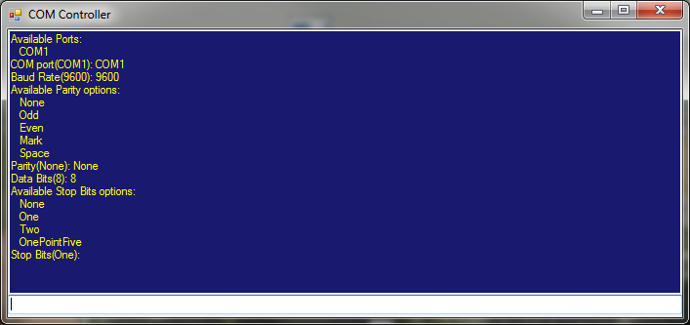

Рисунок . графический интерфейс ретранслятора

### Порядок работы резервного канала связи.

После запуска программы необходимо произвести инициализацию модема. Для этого вначале необходимо осуществить подключение. Ниже приведена таблица рекомендуемых параметров подключения.

|  |  |
| --- | --- |
| Параметр | Требуемое значение |
| Baud Rate | 9600 |
| Parity | None |
| Data Bits | 8 |
| Stop Bits | One |

Таблица . Рекомендуемые параметры подключения модема

Далее идет последовательность инициализации модема путем отправки AT команд.

AT, ATE, AT+CMGF=1

Данная последовательность инициализирует модем, отключает режим «Эхо» и переводит модем в текстовый режим. По результатам выполнения команд модем должен ответить сообщение «ОК».

После этого модем переведен в состояние приема сообщений. Прием осуществляется одновременно в 10 ячеек памяти. Еще 10 доступных ячеек резервируется под служебные сообщения оператора связи. Чтение ячеек происходит циклически с интервалом 1 секунда.

# Исследовательская часть

## Выбор предмета исследования

Одной из целей создания системы удаленного управления и контроля является повышение надежности эксплуатации котельной установки и ранняя диагностика систем. Т.к. котельные установки небольших мощностей работают циклично чередуя режимы включения и отключения, то и большинство параметров должны меняться с аналогичными циклами. Выявляя закономерности между циклами и степень влияния одних параметров на другие возможно обнаруживать неисправности и нестабильность работы системы. Рассмотрим параметры системы отслеживание которых будет осуществляться на каждой котельной. Все параметры делятся на две категории. 1-я категория – измеряемые величины. 2-я категория – включение/отключение оборудования.

К первой категории относятся:

1. Температура теплоносителя
2. Давление теплоносителя
3. Наружная температура

Ко второй категории относятся:

1. Включение горелочного агрегата
2. Запрос на отпор тепла от потребителя

Все системы отопления и теплоснабжения делятся на две категории: погодозависимые и погодонезависимые. Погодозависимые системы применяются для отопления зданий. Погодонезависимые системы применяются для теплоснабжения технологического оборудования и производственных мощностей. Т.к. Система в основном ориентирована на коттеджное строительство, то большее распространение получили погодозависимые системы. Следовательно, дальнейшие изыскания будем проводить в плоскости данных систем.

## Взаимное влияние параметров

Определяющим параметром в погодозависимые системах является температура наружного воздуха. По показаниям наружного воздуха котловая автоматика определяет необходимую температуру теплоносителя. Если температура котла ниже необходимой температуры теплоносителя, то включается горелка и производится нагрев теплоносителя. При нагреве теплоносителя происходит пост давления в системе. Для компенсации избыточного давления применяются расширительные баки и гидроаккумуляторы. Взаимосвязь между температурой наружного воздуха и требуемой температурой теплоносителя взаимно-однозначная. Автоматика котла допускает отклонение в 3С. Данное отклонение введено с целью повышения устойчивости и плавности работы системы. Отклонение котловой температуры в большую сторону возможно только в случае прогрева бойлера. Тогда котловая температура принудительно увеличивается до 85С. Для каждого котла есть границы допустимых температур котловой воды. Данные ограничения введены производителем и связанны с безопасностью или режимом эксплуатации.

Влияние наружной температуры на давление также в достаточной степени взаимосвязано. Чем ниже наружная температура, тем выше котловая и тем выше давление. При исправности расширительного бака или гидроаккумулятора допускается колебание давления в пределах 0,5 бар. При этом повышение давления должно быть пропорционально повышению температуры за исключением случаев прогрева бойлера, когда температура повышается не во всей системе, а только в ее локальной части. Для бытовых систем отопления существует два диапазона рабочего давления. Выбор диапазона основан на этажности строения и на характеристиках конкретного оборудования. К диапазону низкого давления относятся системы для строений высота которых не превышает 3 этажа. Нормальным давлением является давление 1 – 2,5 бар. К системам среднего давления относятся системы, рассчитанные на давления 4-6 бар. Данные системы применяются в зданиях этажность до 10 этажей. Выход за указанные диапазоны является явным свидетельством неисправности системы или нарушения правил эксплуатации.

Намного более неоднозначно дело обстоит с циклами включения горелочного агрегата. При работе котла в зимнее время горелка горит в постоянном режиме или с кратковременными отключениями. Поскольку при выходе на режим вся система довольно стабильна, то изменения в показаниях датчиков практически не происходит. Однако при повышении наружной температуры проявляется эффект «перетопа». Снятие тепла происходит менее интенсивно, но горелка продолжает выдавать первоначальную настроенную мощность. Для снижения выходной мощности происходит увеличение интервалов простоя горелки. Также для увеличения плавности работы и уменьшения количества циклов включения/отключения производитель увеличивает объем теплоносителя в котловом теле. Увеличение объема теплоносителя влечет за собой увеличение объемов котла и внутренних теплообменных поверхностей. Тем самым увеличивается инертность котла. Поскольку теплопередача между отходящими газами и котловым телом происходит значительно быстрее теплопередачи между котловым телом и теплоносителем то происходит очень быстрое тела разогревание котла. Разогревание теплоносителя несколько отстаёт по времени. Т.к. датчики измеряющие температуру теплоносителя находятся на выходе теплоносителя из котлового тела, то при достижении заданной температуры теплоносителя происходит позднее отключение горелки, а следовательно за счет инертности котлового тела возникает перегрев котла. Перегрев в данном случае означает выход заданной температуры подачи за пределы допустимых отклонений в 3С. На степень выхода за границы допустимых значений влияет общий теплосъём с котла и расход теплоносителя. Наиболее критичным в данном случае является расход теплоносителя т.к. его уменьшение свидетельствует о неправильной настройке отопительных приборов, загрязнению фильтров или выходу из строя насосов. Возможность определять любую из этих неисправностей является хорошим дополнением к функциональности системы.

## Анализ действующей системы отопления

Проанализируем действующую систему отопления в коттедже общей площадью 350 м2. Теплопотери в зимний период времени раны 39 кВт. Для покрытия данных теплопотерь установлен котел Viessmann Vitogas 100-F мощностью 42 кВт. Для данного оборудования сравним работу системы отопления в разные сезоны.

Рассмотрим общие принципы работы описанной системы отопления. Котел Viessmann Vitogas 100-F является чугунным атмосферным котлом. К его особенностям можно отнести большую тепловую инертность котлового тела и нерегулируемую мощность горелки. Технические данные и результаты испытаний возьмем из (Адольф Миловски, 2005). Модель атмосферного котла Vitogas 100-F является самой распространенной моделью оборудования фирмы Viessmann в коттеджном строительстве. Горелка в данном котле настраивается на номинальную мощность. Изменение мощности в процессе работы не предусмотрено. Горелка может либо работать по номинальной мощности, либо находиться в режиме ожидания. Ниже приведен график изменения температуры котловой воды характерный для середины осеннего периода.

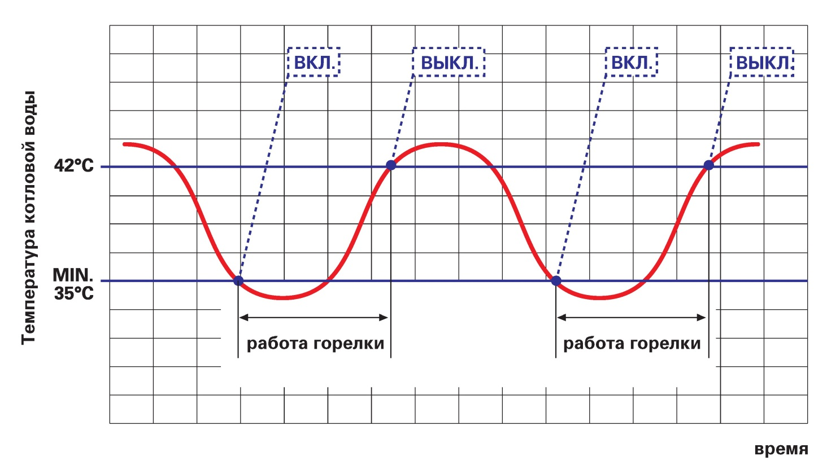

Рисунок . График изменения температуры котловой воды при включении горелки

На данном графике показаны этапы включения и выключения горелки. Границы 42 и 35 градусов являются заданными программно границами включения и отключения горелки. Данные границы определяются исходя из потребности в тепле обусловленной изменением наружной температуры. Как видно из графика реальная температура котловой воды выходит за указанные границы. Выход за нижнюю границу можно нивелировать путем введения поправок в систему автоматики котла, однако повлиять на выход за верхнюю границу возможно лишь частично. Автоматика позволяет задать опережение отключения горели, но задается оно для зимнего периода времени, когда котел работает на номинальную мощность. Изменять опережение отключения горелки в процессе эксплуатации в автоматическом режиме невозможно. Для более крупных моделей котлов реализована двухступенчатая или модулируемая система управления мощностью горелки. При приближении верхней границе рабочей температуры мощность горелки снижается до 30% от номинальной мощности. Тем самым инертность тела котла используется во благо. В нашем случае влиять на мощность горелки невозможно, что приводит к проявлению эффекта перетопа. Попробуем определить границы проявления данного явления в исправной реально действующей системе. Для исследования воспользуемся экспериментальными данными по системе отопления частного дома, расположенного по адресу: Московская область, пос. Жаворонки, ул. Узловая, д. 8. Измерения проводились в середине января и начале апреля 2010 г.

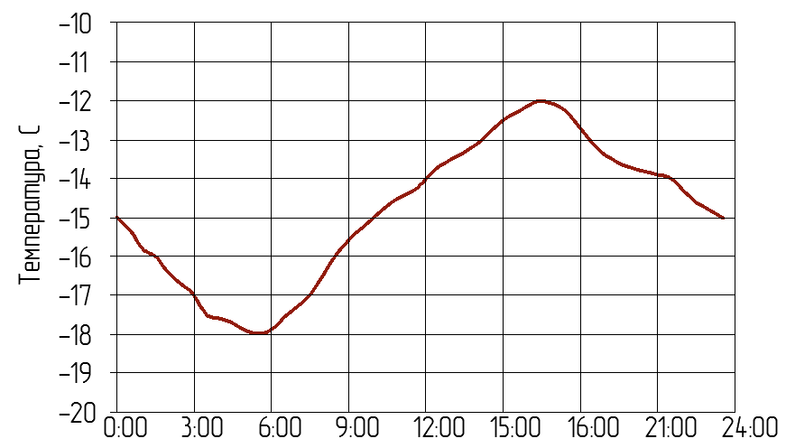

Рисунок . Изменение суточной наружной температуры в зимний период времени

На Рисунок 8.2 Изменение суточной наружной температуры в зимний период времени показано изменение суточной температуры. Для данной наружной температуры котел осуществляет расчет необходимой котловой температуры и с учетом поправок на включение и отключение горелки рассчитывает две границы. Нижняя граница на 3 градуса ниже требуемой котловой температуры. Верхняя гарнца температуры котловой воды на 3 градуса выше требуемой температуры. Рассмотрим полученные экспериментальные данные. Ниже приведен график изменения температуры котловой воды. Показатели записывались и интервалом в 30 минут. Кроме графика температуры котловой воды дополнительно показаны программные границы допустимой температуры. Выход за эти границы показывает величину перетопа или недотопа.

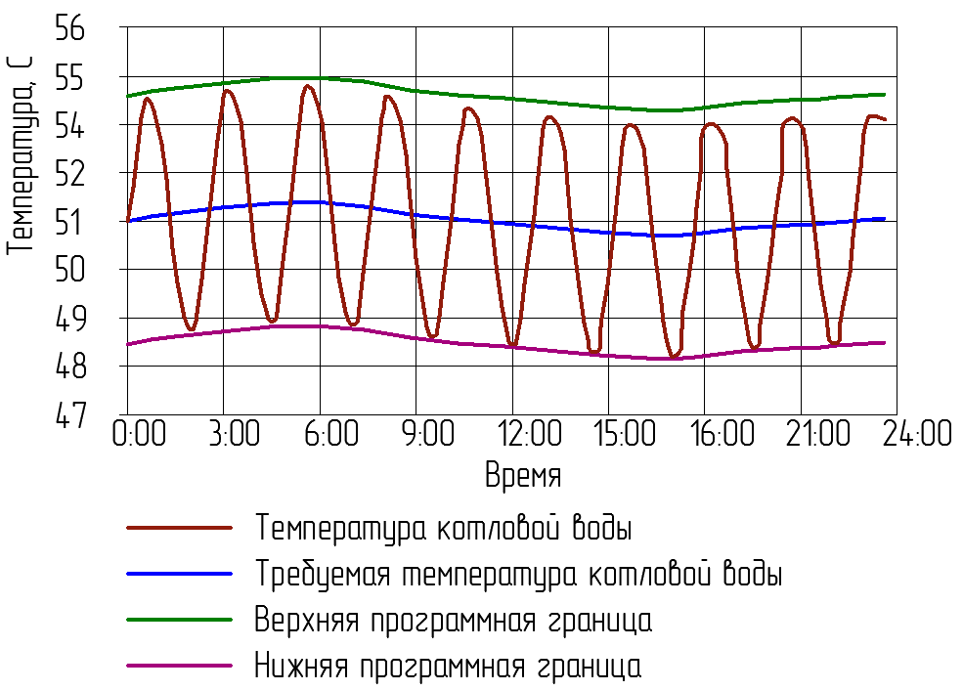

Рисунок . Показания температурных датчиков в зимний период времени

Как видно из графика перетоп и недотоп отсутствуют. Т.е. поправки введенные в автоматику успешно компенсируют инертность тела котла, однако как мы уже замечали адекватно работают они только в зимний период времени. Рассмотрим, что произойдет с системой в летний период.

На приведенном ниже графике видно, что среднесуточная температура увеличилась на 20 градусов. В связи с этим произошло изменение требуемой температуры котловой воды. Следует заметить, что при указанной среднесуточной температуре система отопления потребляет примерно половину от номинальной мощности. Для Москвы и Московской области расчетной температурой наружного воздуха является температура -28 градусов. Однако большую часть времени система работает при частичной загрузке.

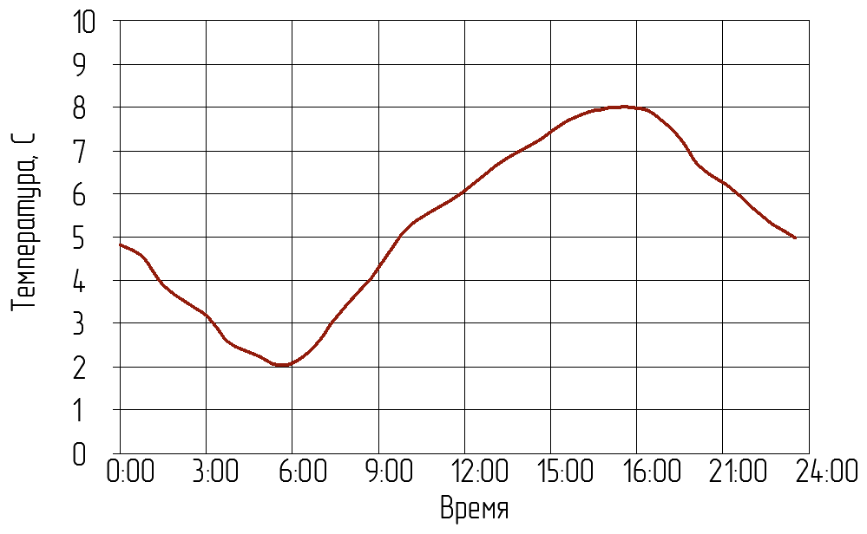

Рисунок . Изменение суточной наружной температуры в весенний период времени

Для данной наружной температуры автоматикой котла производится перерасчет требуемой температуры котловой воды, а следовательно и новых границ включения и отключения горелки, и границ максимальной и минимальной допустимой температуры котловой воды. Настройки опережений включения и отключения горелки остались неизменными по сравнению с зимним периодом, однако влияние инертности котлового тела увеличилось существенно.

На приведенном ниже графике изменений температуры котловой воды отчетливо видна величина перетопа. Она составляет в среднем 2,5 – 3 градуса. Насколько существенны данные величины. В среднем превышение температуры котловой воды на 3 градуса ведет к уменьшению изменению температуры в помещении на 1 градус, а следовательно потере КПД всей системы ориентировочно на 1%.

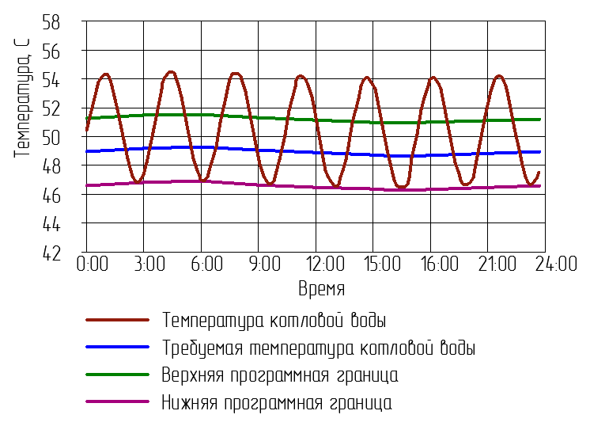

Рисунок . Показания температурных датчиков в весенний период времени

Если построить зависимость величины перетопа от наружной температуры, то получится следующая картина.

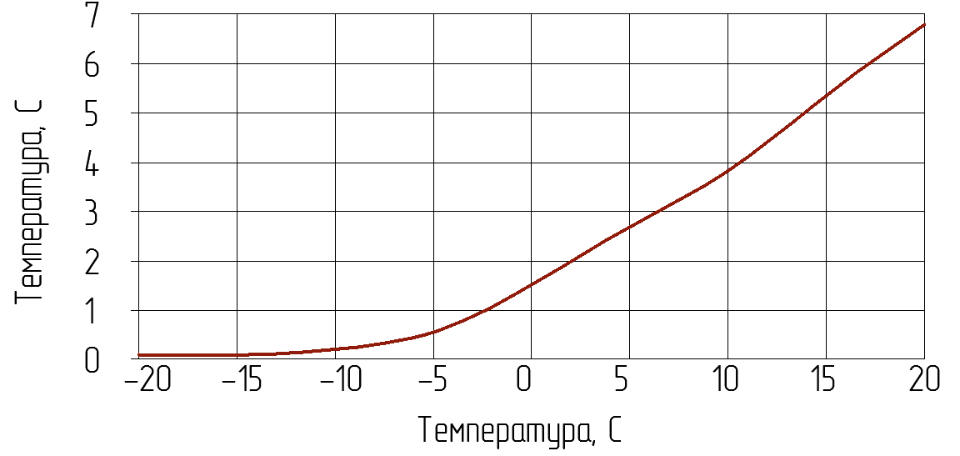

Рисунок . Зависимость величины перетопа от наружной температуры

Мы имели возможность снять точные показания при среднесуточной температуре -15 и 5 градусов. Исходя из физической сути процесса можно сказать, что величина перетопа должна вести себя схоже с экспоненциальной функцией, а следовательно аппроксимировав ее мы получим при температуре наружного воздуха величину перетопа 6,5 градусов. Стоит заметить, что величина перетопа обусловлена инертностью системы и сохраняется при резком изменении температуры тела кота, что возможно в случае отключения отопления и включения бойлера на прогрев. Причем величина перетопа в 6,5 градусов составляет половину от разностного диапазона срабатывания электронного ограничителя температуры и STB (аварийного ограничителя температуры). Попадание температуры котловой воды в данный диапазон уже само по себе является сигналом сервисным службам, что с системой не все в порядке, однако исходя из полученных экспериментальных данных, мы видим, что наличие величины перетопа является неотъемлемой частью физического процесса. Учитывая полученные данные можно расширить зеленую зону для температуры котловой воды на величину перетопа в нормальных условиях. Добавление же данного критерия к критериям оценки качества работы системы отопления позволяет существенно повысить точность диагностики.

# Этап использования системы

Система используется с любого компьютера имеющего доступ в интернет. Все пользователи системы делятся на три типа

1)Администраторы

2)Операторы

3)Сторонние пользователи

Администраторы – пользователи, имеющие неограниченные права доступа. Данные пользователи производят подключение новых модулей и алгоритмов. Также они занимаются регистрацией в системе новых установок.

Операторы – сотрудники компании, в чьи обязанности входит наблюдение за всеми или отдельными группами котельных установок. Также данные пользователи имеют возможность вмешиваться в работу установок путем передачи управляющих команд.

Сторонние пользователи – пользователи имеющие доступ только к отдельным установкам и только в режиме наблюдения параметров. Пользователями являются представители организации заказчика.

### Вход в систему

Рисунок . Панель входа в систему

Вход всех пользователей системы осуществляется через стандартную панель.

Далее все пользователи перенаправляются согласно с их типу.

### Панель оператора

Операторы и администраторы попадают на панель оператора (Рисунок 9.2 Панель оператора), где отображены основные данные по работе системы в целом и отдельных установок. Из данной панели возможен переход на панели вывода информации по пользователям, клиентам, объектам и системам. Также операторы могут перейти на страницы отображения отдельных контроллеров.

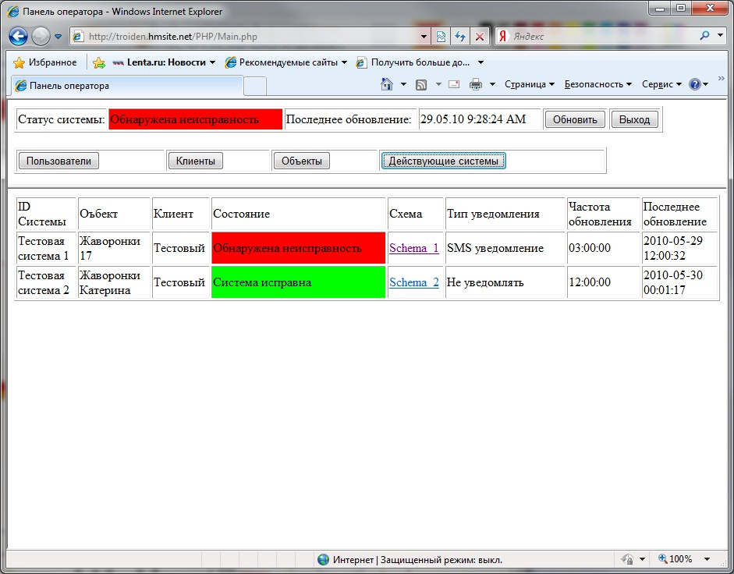

Рисунок . Панель оператора

### Панель установки

После входа в систему сторонний пользователь переходит на панель установки. На ней отображается схема системы, краткие данные о ней и отслеживаемые параметры с привязкой к схеме. Все параметры имеют цветовую индикацию, что упрощает анализ состояния системы.

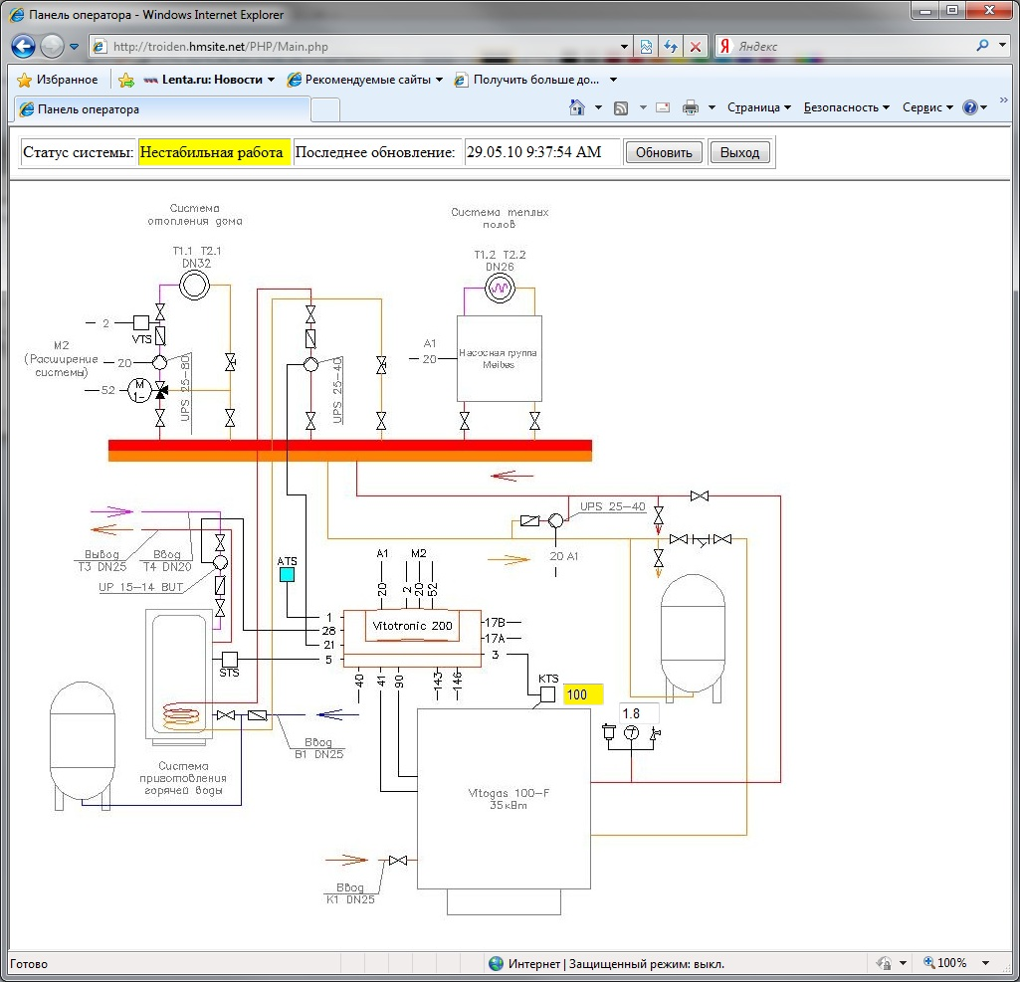

Рисунок . Панель установки

### Оповещение пользователей

В случае обнаружения неисправностей или нестабильной работы системы пользователям приписанным к данной системе, а также оператору присылается SMS сообщение следующего содержания.

В системе “*****”

по адресу “*****”

обнаружена неисправность

значение KTS выше допустимого

После получения подобного сообщения пользователь или оператор имеют возможность быстро обнаружить неисправность и принять меры по ее устранению.

# Организационно-экономическая часть

## Введение

В организационно экономическом разделе приведен расчет стоимости разработки системы удаленного управления и контроля котельных и тепловых пунктов. В рамках данного раздела будут произведены следующие расчеты:

* Расчет трудоёмкости разработки и внедрения разрабатываемой системы;
* Расчет состава и численности разработчиков системы;
* Расчет трудоёмкости работ каждого участника проектной группы;
* Расчет стоимости разработки и внедрения системы.

Расчет актуален на 2-ой квартал 2011 года (цены на оборудование, расходные материалы, уровень заработной платы исполнителей и т.д.).

## Расчет трудоемкости разработки системы

Трудоемкость разработки программно-аппаратной продукции зависит от ряда факторов, основными из которых являются следующие:

* степень новизны разрабатываемого комплекса,
* сложность алгоритма его функционирования,
* объем используемой информации,
* вид ее представления и способ обработки,
* уровень используемого алгоритмического языка программирования.

По степени новизны разработанная СИСТЕМА может быть отнесена к группе новизны Б – разработка программной продукции, не имеющей аналогов, в том числе разработка пакетов прикладных программ.

По степени сложности алгоритма функционирования СИСТЕМА может быть отнесена к 3-ей группе сложности – программная продукция, реализующая алгоритмы стандартных методов решения задач.

По виду представления исходной информации, способу её контроля и структуре выходных информации СИСТЕМА может быть отнесена к группе 12 – исходная информация представлена в форме сообщений, имеющих одинаковый формат и структуру и к группе 22 – требуется вывод одинаковых документов, вывод информационных массивов на машинные носители.

### Расчет трудоемкости разработки системы

Трудоемкость разработки программной продукции  может быть определена как сумма величин трудоемкости выполнения отдельных стадий разработки ПП из выражения:

,

где  - трудоемкость разработки технического задания на создание ПП;  - трудоемкость разработки эскизного проекта ПП;  - трудоемкость разработки технического проекта ПП;  - трудоемкость разработки рабочего проекта ПП;  - трудоемкость внедрения разработанного ПП.

*Трудоемкость разработки технического задания рассчитывается по формуле*:

,

где  - затраты времени разработчика постановки задач на разработку ТЗ, человеко-дни;  - затраты времени разработчика программного обеспечения на разработку ТЗ, человеко-дни.

Для разрабатываемой системы:

= 111 человеко-дней, т.к. система относится к группе новизны Б и решает задачи управления обслуживающим хозяйством (Таблица 2 (Ароеньев В.В., 1994)):

 = 1,0,  = 0,35, так как разработчик постановки задач работает над своими задачами самостоятельно, а разработчик ПО работает над своими совместно с разработчиком постановки задач.

 человеко-дней

 человеко-дней

 человеко-дней

*Трудоемкость разработки эскизного проекта рассчитывается по формуле:*

,

где  - затраты времени разработчика постановки задач на разработку ЭП, человеко-дни;  - затраты времени разработчика программного обеспечения на разработку ЭП, человеко-дни.

Для разрабатываемой системы:

= 100 человеко-дней, = 0,7, = 0,3. Критерии выбора нормы и коэффициентов те же, что и для .(Таблица 3 (Ароеньев В.В., 1994));

 человеко-дней

 человеко-дней

 человеко-дней

*Трудоемкость разработки технического проекта рассчитывается по формуле:*

 , где

-нормы времени, затрачиваемого на разработку ТП разработчиком постановки задач и разработчиком программного обеспечения соответственно;

- коэффициент учёта вида используемой информации;

 - коэффициент учёта режима обработки информации.



 - значения коэффициентов учёта вида используемой информации для переменной, нормативно-справочной информации и баз данных соответственно;

 - количество наборов переменной, нормативно-справочной информации и баз данных соответственно.

Для разрабатываемой системы:

 = 23 человеко-дня,  = 19 человеко-дней (Таблица 16 (Ароеньев В.В., 1994)).

= 1,45, так как группа новизны - Б, а режим обработки информации - локальный. (Таблица 17 (Ароеньев В.В., 1994)):

Для группы новизны Б:

1,2, 1,08, 3,12, 8, 12, 2. (Таблица 18 (Ароеньев В.В., 1994));



 человеко-дней

*Трудоемкость разработки рабочего проекта определяется по формуле:*

, где

 - норма времени, затраченного на разработку рабочего проекта на алгоритмическом языке высокого уровня разработчиком постановки задач и разработчиком программного обеспечения соответственно;

- коэффициент учета сложности контроля информации;

 - коэффициент учета уровня используемого алгоритмического языка программирования;

 - коэффициент учета степени использования готовых программных модулей;

 - коэффициент учета вида используемой информации и сложности алгоритма программного продукта.

, где

- значения коэффициентов учета сложности алгоритма программного продукта и вида используемой информации для переменной, нормативно-справочной информации и баз данных соответственно.

Для разрабатываемой системы:

= 1, так как степень сложности контроля входной информации - 12, а степень сложности контроля выходной информации - 22. (Таблица 19 (Ароеньев В.В., 1994));

= 0,8, так как PHP является интерпретируемым языком. (Таблица 20 (Ароеньев В.В., 1994));

= 0,5, так как степень использования готовых программных модулей больше 80%. (Таблица 21 (Ароеньев В.В., 1994));

 = 1,2,  = 0,72,  = 0,6, так как сложность алгоритма - 3 группа и группа новизны - Б. (Таблица 27 (Ароеньев В.В., 1994));

13 человеко-дней, 76 человеко-дней, (Таблица 35 (Ароеньев В.В., 1994));



 человеко-дней

*Трудоемкость внедрения определяется по формуле:*

 - норма времени, затрачиваемого разработчиком постановки задач и разработчиком программного обеспечения соответственно на выполнение процедур внедрения программного продукта.

Для разрабатываемой системы информационной поддержки:

8 человеко-дня, 24 человеко-дня. (Таблица 48 (Ароеньев В.В., 1994));

 человеко-дня

Итого, суммарная трудоемкость:

 человеко-дней

|  |  |  |
| --- | --- | --- |
| №пп | Стадия разработки | Трудоемкость человеко-дни |
| 1 | Техническое задание | 89,1 |
| 2 | Эскизный проект | 100 |
| 3 | Технический проект | 80 |
| 4 | Рабочий проект | 46 |
| 5 | Внедрение | 24 |
|  | Всего | 339,1 |

Таблица . Трудоемкость этапов разработки программного продукта

## Расчет срока сдачи системы в эксплуатацию

Проведем расчет срока сдачи системы в эксплуатацию 



, где

- трудоёмкость этапа, человеко-дней;

- коэффициент дополнительных работ (= 1,1);

- количество исполнителей на этапе;

 дней;

 дня;

дня;

 дней;

 дней;



|  |  |  |  |
| --- | --- | --- | --- |
| №  пп | Стадия | Состав разработчиков | Продолжительность этапа, дни |
| 1 | Техническое задание | Системный аналитик | 49 |
| Системный архитектор |
| 2 | Эскизный проект | Системный аналитик | 55 |
| Системный архитектор |
| 3 | Технический проект | Системный архитектор | 44 |
| Программист |
| 4 | Рабочий проект | Системный архитектор | 26 |
| Программист |
| 5 | Внедрение | Специалист по внедрению | 14 |
| Программист |

Таблица . Продолжительность этапов разработки

## Расчет времени работы разработчиков

Определим время работы каждого исполнителя отдельно:

1. Системный архитектор

 дней

1. Системный аналитик

 дней

1. Программист

 дней

1. Специалист по внедрению

 дней

|  |  |  |
| --- | --- | --- |
| № пп | Исполнитель | Трудоемкость, дни |
| 1 | Системный архитектор | 174 |
| 2 | Системный аналитик | 104 |
| 3 | Программист | 84 |
| 4 | Специалист по внедрению | 14 |

Таблица . Время работы каждого исполнителя

**Определим затраты на разработку системы:**



 - затраты на использование ЭВМ,

 - затраты на основную заработную плату,

- затраты на дополнительную заработную плату,

 - затраты на социальное страхование,

 - затраты на накладные расходы.

## Расчет затрат связанных с использованием ЭВМ

Затраты на использование спецоборудование:



Цi -балансовая цена i-го вида оборудования, руб.;

*αi* -норма годовых амортизационных отчислений для оборудования *i*-го вида, %

*FД* -действительный годовой фонд времени, ч.;

*FД = Fр*  - *Fр* * 0,08, где

*Fр* - годовой фонд рабочего времени сотрудника, ч.(2092 часа);

*0,08* – коэффициент простоя оборудования на ремонт и профилактику, следовательно: *FД =* 2092 - 2092* 0,08 = 1925 часов.

*ti* -время использования *i*-го вида оборудования при выполнении данной разработки, ч.

|  |  |  |  |  |  |
| --- | --- | --- | --- | --- | --- |
| № | Наименование | *Цi*, руб. | *αi* ,% | *FД* ,ч. | *ti* , дни. |
| 1 | ПЭВМ и ПО системного аналитика | 90000 | 20 | 1925 | 104 |
| 2 | ПЭВМ и ПО системного архитектора | 90000 | 20 | 1925 | 174 |
| 3 | ПЭВМ и ПО программиста | 180000 | 20 | 1925 | 84 |
| 4 | ПЭВМ и ПО специалиста по внедрению | 120000 | 20 | 1925 | 14 |
|  | Итого: | 480000 |  |  |  |

Таблица . Специальное оборудование и ПО, используемое при разработке

Итого затраты связанные с использованием ЭВМ:



 руб.

## Расчет основной заработной платы

В данную статью включаются основная заработная плата всех исполнителей, непосредственно занятых разработкой данного программного продукта с учетом их должностных окладов и времени участия. Расчет проводится по формуле:

*Сзо = ∑Зi∙ τi/d*, где

*Зi* - месячный оклад i-го исполнителя, [руб.]

*τi* - трудоемкость работ, выполняемых i-м исполнителем, [чел.-дни] - определяются из календарного плана-графика;

*d* – среднее количество рабочих дней в месяце. Принимаем:

*d* = 21,8 день

Суммарная заработная плата равна:

 руб.

 руб.

 руб.

 руб.

Сзп=119266+279357+173394+9633=581650 руб.

## Расчет дополнительной заработной платы

В данной статье также учитываются выплаты непосредственным исполнителям за время, не проработанное на производстве, в том числе: оплата очередных отпусков, компенсация за недоиспользованный отпуск, оплата льготных часов подросткам и др. Дополнительная заработная плата рассчитывается по формуле:



где  - коэффициент отчислений на дополнительную заработную плату.





## Отчисления на социальные нужды

В статье учитываются отчисления в бюджет социального страхования по установленному законодательством тарифу от суммы основной и дополнительной заработной платы. Расчет производится следующим образом:

,

где *Асс* – коэффициент отчислений на социальное страхование:

0,26 – отчисления в пенсионный фонд;

0,029 – в фонд социального страхования;

0,031 – в фонд медицинского страхования;

0,020 – страхование от несчастных случаев.

*Асс* = 0,34

 руб.

## Накладные расходы

В данную статью входят другие затраты, входящие в состав себестоимости продукции (работ, услуг), но не относящиеся к ранее перечисленным элементам затрат.

,

где:

Ан - коэффициент накладных расходов. Принимаем:

Ан = 2

руб.

## Итоговые результаты

 руб.

**Определим цену разработки и внедрения системы.**

Цена разработки и внедрения ПО рассчитывается следующим образом:

Црпо = СРПО + Цоборуд + Цпо +Пр, где:

Ссеб – затраты на разработку системы;

Цоборуд – оптовая цена оборудования для работы системы;

Цпо – цена программного обеспечения системы;

Пр – прибыль фирмы-разработчика (= (Ссеб + Цоборуд + Цпо)*0,3).

|  |  |  |
| --- | --- | --- |
| № | Наименование стоимостного центра | Стоимость, руб. |
| 1 | Себестоимость разработки | 2133352,68 |
| 2 | Прибыль фирмы-разработчика | 650433,64 |
| 3 | Цена программного обеспечения | 2818545,80 |

Таблица . Цена разработки и внедрения Системы

## Результаты проведенных расчетов.

Произведенные расчеты показали следующее:

Длительность разработки и внедрения разрабатываемой системы составляет 174 дня;

В разработке участвуют следующие исполнители:

* Системный архитектор;
* Системный аналитик;
* Программист
* Специалист по внедрению

Суммарная трудоемкость создания системы составляет 337 чел. – дней;

Затраты на создание системы составляют 2133352 рублей

Цена системы составляет 2818545 рублей.

# Охрана труда и экология

## Введение.

Создание программной продукции является стало равноправным видом производственной деятельности. Условия труда разработчиков программного обеспечения несравненно лучше условий труда других видов производственного персонала. Однако забывать об охране труда разработчиков программного обеспечения нельзя.

Улучшение условий труда и повышение безопасности при работе на производстве влияют на результаты труда и уменьшают развитие профессиональных заболеваний. Это значит, что правильная организация производства влияет на качество выпускаемой продукции, и повышает производительность труда. Всё это возможно при соблюдении всех требований ГОСТ.

В данной работе анализируются вредные и опасные факторы влияющие на разработчиков программного обеспечения, которое входит в состав системы уделенного управления и контроля котельных и тепловых пунктов. Даются рекомендации по обеспечению безвредных условий труда для персонала, работающего с программным обеспечением, а также приведён расчёт необходимой вентиляции для обеспечения комфортных условий работы персонала в помещении компьютерной лаборатории.

## Определение вредных и опасных производственных факторов.

Неправильное или невнимательное отношение к выполнению требований техники безопасности при работе на ПЭВМ неизбежно отражается на показателях деятельности и здоровье разработчиков.

Для помещения, при использовании персональной электронно-вычислительной техники, должны выполняться соответствующие санитарные правила и нормы, предназначенные для предотвращения неблагоприятного воздействия на человека вредных и опасных факторов, сопровождающих работы с ПЭВМ (**Ошибка! Источник ссылки не найден.**,Таблица 11.2.Вредные факторы, имеющие место при работе с СИСТЕМОЙ).

|  |  |
| --- | --- |
| Группа факторов | Фактор |
| Физических | 1. движущиеся машины и механизмы; подвижные части производственного оборудования; передвигающиеся изделия, заготовки, материалы; 2. повышенное значение напряжения в электрической цепи, замыкание которой может произойти через тело человека; 3. острые кромки, заусенцы и шероховатость на поверхностях заготовок, инструментов и оборудования; |
| Биологических | 1. патогенные микроорганизмы (бактерии, вирусы, риккетсии, спирохеты, грибы, простейшие) и продукты их жизнедеятельности. |

Таблица 11.1.Опасные факторы, имеющие место при работе с СИСТЕМОЙ

|  |  |
| --- | --- |
| Группа факторов | Фактор |
| Физических | 1. повышенная влажность воздуха; 2. повышенная температура воздуха рабочей зоны; 3. повышенный уровень шума на рабочем месте; 4. повышенная запыленность воздуха рабочей зоны; |
| Химических | 1. повышенное содержание в воздухе рабочей зоны двуокиси углерода; |
| Психофизеологических | 1. напряжение зрения; 2. напряжение внимания; 3. интеллектуальные нагрузки; 4. эмоциональные нагрузки; 5. длительные статические нагрузки; 6. монотонность труда; 7. большой объем информации обрабатываемой в единицу времени; |

Таблица 11.2.Вредные факторы, имеющие место при работе с СИСТЕМОЙ

Помимо предотвращения влияния вредных и опасных факторов необходимо обеспечить, соответствующий условиям работы, микроклимат, чистоту воздуха, освещенность в помещении, где проходят работы с применением ПЭВМ, выполнение требований эргономики, пожаро- и электробезопасности.

## Требования к помещению для работы с ПЭВМ.

Согласно *СанПиН* *2.2.2/2.4.1340-03*, помещения для эксплуатации ПЭВМ должны иметь естественное и искусственное освещение. Эксплуатация ПЭВМ в помещениях без естественного освещения допускается только при соответствующем обосновании и наличии положительного санитарно-эпидемиологического заключения, выданного в установленном порядке.

Естественное и искусственное освещение должно соответствовать требованиям действующей нормативной документации. Окна в помещениях, где эксплуатируется вычислительная техника, преимущественно должны быть ориентированы на север и северо-восток.

Оконные проемы должны быть оборудованы регулируемыми устройствами типа: жалюзи, занавесей, внешних козырьков и др.

Площадь на одно рабочее место пользователей ПЭВМ с ВДТ на базе плоских дискретных экранов (жидкокристаллические, плазменные) - 4,5 м2.

Для внутренней отделки интерьера помещений, где расположены ПЭВМ, должны использоваться диффузно отражающие материалы с коэффициентом отражения для потолка - 0,7-0,8; для стен - 0,5-0,6; для пола - 0,3-0,5.

Полимерные материалы используются для внутренней отделки интерьера помещений с ПЭВМ при наличии санитарно-эпидемиологического заключения.

Помещения, где размещаются рабочие места с ПЭВМ, должны быть оборудованы защитным заземлением (занулением) в соответствии с техническими требованиями по эксплуатации.

Не следует размещать рабочие места с ПЭВМ вблизи силовых кабелей и вводов, высоковольтных трансформаторов, технологического оборудования, создающего помехи в работе ПЭВМ.

Рассмотрим характеристики помещения лаборатории, где расположено рабочее место разработчика СИСТЕМЫ.

* На участке есть искусственное и естественное освещение, окна направлены на юг, оконные проёмы оборудованы жалюзи;
* В лаборатории площадью 20 м2 находится четыре рабочих места разработчиков СИСТЕМЫ. Требования по площади выполнены;
* Рабочие места не контактируют с технологическим оборудованием, поэтому не подвержены действию помех;
* Помещение лаборатории оборудовано защитным заземлением в соответствии с требованиями по эксплуатации;
* Внутренняя отделка помещения соответствует требованиям СанПиН 2.2.2/2.4.1340-03.

## Требования к микроклимату, содержанию аэроионов и вредных химических веществ в воздухе на рабочих местах, оборудованных ПЭВМ.

Предполагается, что работа разработчиков с программным продуктом будет превышать 4 ч/день. Работа с ПЭВМ в этом случае является основной. В помещениях, в которых работа с использованием ПЭВМ является основной, должны обеспечиваться оптимальные параметры микроклимата для категории работ 1а в соответствии с действующими санитарно-эпидемиологическими нормативами микроклимата производственных помещений. На других рабочих местах следует поддерживать параметры микроклимата на допустимом уровне.

Характер труда разработчика СИСТЕМЫ относится к категории 1а, потому что работы производятся сидя и не требуют физического напряжения, расход энергии составляет до 120 ккал/ч, следовательно, необходимо проектировать помещение с учетом оптимальных норм микроклимата для категории работ 1а –Таблица 11.3. Оптимальные нормы микроклимата при работе на ВДТ и ПЭВМ:

|  |  |  |  |  |
| --- | --- | --- | --- | --- |
| Период года | Категория работ | Температура воздуха, °С  не более | Относительная влажность воздуха, % | Скорость движения воздуха, не более, м/с |
| Холодный | легкая -1а | 22-24 | 40-60 | 0,1 |
| Теплый | легкая -1а | 23-25 | 40-60 | 0,1 |

Таблица 11.3. Оптимальные нормы микроклимата при работе на ВДТ и ПЭВМ

Холодный период года *-* период года, характеризуемый минимальной среднесуточной температурой наружного воздуха, равной -28°С.

Теплый период года *-* период года, характеризуемый максимальной среднесуточной температурой наружного воздуха выше +30°С.

В соответствии с (*СанПиН* *2.2.2/2.4.1340-03*) уровни положительных и отрицательных аэроионов в воздухе помещения разработчиков программного обеспечения должны соответствовать нормам, указанным в таблице (**Ошибка! Источник ссылки не найден.**).

|  |  |  |
| --- | --- | --- |
| Уровни | Число ионов в 1 см. куб. воздуха | |
| **n+** | **n-** |
| Минимально необходимые | 400 | 600 |
| Оптимальные | 1500-3000 | 3000-5000 |
| Максимально допустимые | 50000 | 50000 |

Таблица .. Уровни ионизации воздуха помещений при работе на ВДТ и ПЭВМ

Содержание вредных веществ в помещении с ПЭВМ не должно превышать предельно допустимых концентраций загрязняющих веществ в атмосферном воздухе населенных мест, т.к. работа с использованием ПЭВМ является основной. Среднесуточные ПДК по загрязняющим веществам приведены в таблице (Таблица 11.5. Предельно допустимые концентрации некоторых загрязняющих веществ) в соответствии с действующими гигиеническими нормативами (*ГН 2.1.6.1338-03*).

|  |  |  |  |  |  |
| --- | --- | --- | --- | --- | --- |
| N | Наименование вещества | Формула | ПДК, мг/м3 | | Класс опасности |
| макс. разовая | среднесуточная |
| 1 | Углерод оксид | CO | 5 | 3 | 4 |
| 2 | Азота оксиды | NO | 0,4 | 0,06 | 3 |
| 3 | диАлюминий триоксид | Al2O3 | - | 0,01 | 2 |

Таблица 11.5. Предельно допустимые концентрации некоторых загрязняющих веществ

**Результаты анализа микроклимата и воздушной среды помещения:**

* + Помещение оборудовано системой отопления для обеспечения условий труда в зимний период.
  + Помещение проветривается каждые 2-3 часа.
  + В помещении находится 6 ПЭВМ с электрической мощностью 450 Вт каждая.
  + Максимальное число человек в сутки N=6.
  + В летний период времени возможно повышенное задымление наружного воздуха вызванное лесными пожарами.

Для обеспечения допустимых норм микроклимата и воздушной среды лаборатории, необходимо:

* + установить систему приточной общеобменной вентиляции для обеспечения условий труда в летний период.
  + Укомплектовать систему вентиляции канальным блоком кондиционирования.
  + предусмотреть солнцезащиту в летний период времени.
  + применять канальные увлажнители воздуха встроенные в систему вентиляции с подачей очищенной воды через из системы холодного водоснабжения. Подучу воды осуществлять через фильтрующую установку.
  + применять аэроионизаторы или деионизаторы для нормализации аэроионного состава воздуха.
  + применять Кассетные фильтрующие вставки класса EU7 или EU9 для очистки приточного воздуха от пыли и частиц гари.

## Требования к биологическим факторам производственной среды.

Предельно допустимая концентрация (ПДК) микроорганизмов-продуцентов, бактериальных препаратов и их компонентов в воздухе рабочей зоны установлена гигиеническим нормативом для контроля за качеством производственной среды и профилактики неблагоприятного воздействия на здоровье работающих.

Микроорганизмы-продуценты присутствуют в воздухе рабочей зоны в виде аэрозолей. Максимальная величина ПДК микроорганизмов-продуцентов в воздухе рабочей зоны ограничивается 50000 кл/м3 (*ГН 2.2.6.709-98*). Микроорганизмы- продуценты и микроорганизмы, входящие в состав бакпрепаратов, ПДК которых более 5000 кл/м3 в воздухе рабочей зоны, относятся к IV классу опасности.

Для обеспечения допустимых концентраций микроорганизмов-продуцентов, бактериальных препаратов и их компонентов в воздухе рабочей зоны лаборатории, необходимо:

* + Проводить влажную уборку помещения;
  + Выполнять правила производственной санитарии;
  + Проводить контроль содержания микробов-продуцентов, бакпрепаратов и их компонентов в воздухе рабочей зоны;

## Требования к уровням шума и вибрации на рабочих местах, оборудованных ПЭВМ.

В производственных помещениях при выполнении основных или вспомогательных работ с использованием ПЭВМ уровни шума на рабочих местах не должны превышать предельно допустимых значений, установленных для данных видов работ в соответствии с действующими санитарно-эпидемиологическими нормативами - **Ошибка! Источник ссылки не найден.**(*СанПиН 2.2.2/2.4.1340-03*).

При выполнении работ с использованием ПЭВМ в производственных помещениях уровень вибрации не должен превышать допустимых значений вибрации для рабочих мест (категория 3, тип "в") в соответствии с действующими санитарно-эпидемиологическими нормативами - Таблица 11.6. Допустимые значения уровней звукового давления в октавных полосах частот и уровня звука на рабочих местах (*СанПиН 2.2.2/2.4.1340-03*).

|  |  |  |  |  |  |  |  |  |  |
| --- | --- | --- | --- | --- | --- | --- | --- | --- | --- |
| Уровни звукового давления в октавных полосах со среднегеометрическими частотами | | | | | | | | | Уровни звука в дБА |
| 31,5 Гц | 63 Гц | 125 Гц | 250 Гц | 500 Гц | 1000 Гц | 2000 Гц | 4000 Гц | 8000 Гц |
| 86 дБ | 71 дБ | 61 дБ | 54 дБ | 49 дБ | 45 дБ | 42 дБ | 40 дБ | 38 дБ | 50 |

Таблица 11.6. Допустимые значения уровней звукового давления в октавных полосах частот и уровня звука на рабочих местах

|  |  |  |  |  |  |  |  |  |
| --- | --- | --- | --- | --- | --- | --- | --- | --- |
| Среднегеометрические частоты полос, Гц | Предельно допустимые значения по осям Xo, Yo, Zo | | | | | | | |
| виброускорения | | | | виброскорости | | | |
| м/с2 | | дБ | | м/с x 10(-2) | | дБ | |
| 1/3 окт | 1/1 окт | 1/3 окт | 1/1 окт | 1/3 окт | 1/1 окт | 1/3 окт | 1/1 окт |
| 1,6  2,0  2,5  3,15  4,0  5,0  6,3  8,0  10,0  12,5  16,0  20,0  25,0  31,5  40,0  50,0  63,0  80,0 | 0,0130  0,0110  0,0100  0,0089  0,0079  0,0079  0,0079  0,0079  0,0100  0,0130  0,0160  0,0200  0,0250  0,0320  0,0400  0,0500  0,0630  0,0790 | 0,020  0,014  0,014  0,028  0,056  0,110 | 82  81  80  79  78  78  78  78  80  82  84  86  88  90  92  94  96  98 | 86  83  83  89  95  101 | 0,130  0,089  0,063  0,045  0,032  0,025  0,020  0,016  0,016  0,016  0,016  0,016  0,016  0,016  0,016  0,016  0,016  0,016 | 0,180  0,063  0,032  0,028  0,028  0,028 | 88  85  82  79  76  74  72  70  70  70  70  70  70  70  70  70  70  70 | 91  82  76  75  75  75 |
| Корректированные и эквивалентные корр-ые значения и их уровни |  | 0,014 |  | 83 |  | 0,028 |  | 75 |

Таблица 11.7. Предельно допустимые значения вибрации рабочих мест категории 3 - технологической типа "в"

**Результаты анализа уровней шума и вибрации в помещении:**

* Качественные оценки уровня шума – низкий; Источниками шума являются серверное оборудование, персональные компьютеры, системы вентиляции и кондиционирования и человек. Печатающие устройства – лазерные принтеры практически бесшумны.
* Специальные звукопоглощающие материалы для снижения уровня шума в помещении не используются. В качестве средств звукопоглощения в помещении можно выделить только занавеси на окнах, однако их ширина не превосходит ширину окна в два раза (*СанПиН 2.2.2/2.4.1340-03*).
* Уровень вибрации в помещении от оборудования отсутствует.

Снизить уровень шума в лаборатории можно путем отделки помещения звукопоглощающими материалами с максимальными коэффициентами звукопоглощения в области частот 500 - 2000 Гц (т.к. основным источником шума является человеческая речь и компьютеры).

## Требования к визуальным параметрам ВДТ, контролируемым на рабочих местах.

При работе с ПЭВМ особенно важны визуальные параметры устройств отображения. И неправильный выбор параметров отображения приводит к ухудшению здоровья пользователя. Поэтому для комфортного считывания информации и дисплеев СанПиН 2.2.2/2.4.1340-03 определяет визуальные параметры для видеодисплейных терминалов (ВДТ). Эти значения приведены в таблице (**Ошибка! Источник ссылки не найден.**).

Конструкция ВДТ должна обеспечивать возможность фронтального наблюдения экрана путем поворота корпуса в горизонтальной плоскости вокруг вертикальной оси в пределах ±30 градусов и в вертикальной плоскости вокруг горизонтальной оси в пределах ±30 градусов с фиксацией в заданном положении. Дизайн ВДТ должен предусматривать окраску корпуса в спокойные мягкие тона с диффузным рассеиванием света. Корпус ВДТ и ПЭВМ, клавиатура и другие блоки и устройства ПЭВМ должны иметь матовую поверхность одного цвета с коэффициентом отражения 0,4-0,6 и не иметь блестящих деталей, способных создавать блики. На лицевой стороне корпуса ВДТ не рекомендуется располагать органы управления, маркировку, какие-либо вспомогательные надписи и обозначения. При необходимости расположения органов управления на лицевой панели они должны закрываться крышкой или быть утоплены в корпусе.

Конструкция ВДТ должна предусматривать наличие ручек регулировки яркости и контраста, обеспечивающие возможность регулировки этих параметров от минимальных до максимальных значений.

|  |  |  |
| --- | --- | --- |
| № п/п | Параметры | Допустимые значения |
| 1 | Яркость белого поля | Не менее 35кд/кв.м |
| 2 | Неравномерность яркости рабочего поля | Не более ±20% |
| 3 | Контрастность (для монохромного режима) | Не менее 3:1 |
| 4 | Временная нестабильность изображения | Не должна фиксироваться |
| 5 | Пространственная нестабильность изображения | Не более 2×10-4L, L – проектное расстояние наблюдения, мм |

Таблица .. Визуальные параметры ВДТ, контролируемые на рабочих местах

На рабочем месте разработчиков программного обеспечения используется современный жидкокристаллический дисплей марки NEC MultiSync EA231wmi с сертификатом TCO03, работающий при разрешении 1920x1080 точек при частоте обновления экрана 75Гц. Характеристики современных ЖК мониторов удовлетворяют всем перечисленным требованиям, так как выполнены согласно международным требованиям безопасности.

## Общие требования к организации рабочих мест пользователей ПЭВМ.

При размещении рабочих мест с ПЭВМ расстояние между рабочими столами с видеомониторами (в направлении тыла поверхности одного видеомонитора и экрана другого видеомонитора) должно быть не менее 2,0 м, а расстояние между боковыми поверхностями видеомониторов - не менее 1,2 м.

Экран видеомонитора должен находиться от глаз пользователя на расстоянии 600 - 700 мм, но не ближе 500 мм с учетом размеров алфавитно-цифровых знаков и символов.

Конструкция рабочего стола должна обеспечивать оптимальное размещение на рабочей поверхности используемого оборудования с учетом его количества и конструктивных особенностей, характера выполняемой работы.

При этом допускается использование рабочих столов различных конструкций, отвечающих современным требованиям эргономики. Поверхность рабочего стола должна иметь коэффициент отражения 0,5 - 0,7.

Конструкция рабочего стула (кресла) должна обеспечивать поддержание рациональной рабочей позы при работе на ПЭВМ, позволять изменять позу с целью снижения статического напряжения мышц шейно-плечевой области и спины для предупреждения развития утомления. Тип рабочего стула (кресла) следует выбирать с учетом роста пользователя, характера и продолжительности работы с ПЭВМ.

Рабочий стул (кресло) должен быть подъемно-поворотным, регулируемым по высоте и углам наклона сиденья и спинки, а также расстоянию спинки от переднего края сиденья, при этом регулировка каждого параметра должна быть независимой, легко осуществляемой и иметь надежную фиксацию.

Поверхность сиденья, спинки и других элементов стула (кресла) должна быть полумягкой, с нескользящим, слабо электризующимся и воздухопроницаемым покрытием, обеспечивающим легкую очистку от загрязнений.

Рассмотрим организацию рабочего места разработчика СИТЕМЫ:

* Требования по размещению рабочего места выполнены;
* Требования по конструкции рабочего стола выполнены и соответствуют требованиям СанПиН 2.2.2/2.4.1340-03;
* Кресло оператора ПЭВМ не соответствует приведенным выше требованиям и требует замены на рекомендуемое в (СанПиН 2.2.2/2.4.1340-03).
* Взаимное расположение стола и стула соответствует требованиям СанПиН 2.2.2/2.4.1340-03;

## Требования к организации и оборудованию рабочих мест с ПЭВМ.

Высота рабочей поверхности стола для взрослых пользователей должна регулироваться в пределах 680 - 800 мм; при отсутствии такой возможности высота рабочей поверхности стола должна составлять 725 мм.

Модульными размерами рабочей поверхности стола для ПЭВМ, на основании которых должны рассчитываться конструктивные размеры, следует считать: ширину 800, 1000, 1200 и 1400 мм, глубину 800 и 1000 мм при нерегулируемой его высоте, равной 725 мм.

Рабочий стол должен иметь пространство для ног высотой не менее 600 мм, шириной - не менее 500 мм, глубиной на уровне колен - не менее 450 мм и на уровне вытянутых ног - не менее 650 мм.

Конструкция рабочего стула должна обеспечивать:

- ширину и глубину поверхности сиденья не менее 400 мм;

- поверхность сиденья с закругленным передним краем;

- регулировку высоты поверхности сиденья в пределах 400 - 550 мм и углам наклона вперед до 15 град. и назад до 5 град.;

- высоту опорной поверхности спинки 300 +/- 20 мм, ширину - не менее 380 мм и радиус кривизны горизонтальной плоскости - 400 мм;

- угол наклона спинки в вертикальной плоскости в пределах +/- 30 градусов;

- регулировку расстояния спинки от переднего края сиденья в пределах 260 - 400 мм;

- стационарные или съемные подлокотники длиной не менее 250 мм и шириной - 50 - 70 мм;

- регулировку подлокотников по высоте над сиденьем в пределах 230 +/- 30 мм и внутреннего расстояния между подлокотниками в пределах 350 - 500 мм.

Рабочее место пользователя ПЭВМ следует оборудовать подставкой для ног, имеющей ширину не менее 300 мм, глубину не менее 400 мм, регулировку по высоте в пределах до 150 мм и по углу наклона опорной поверхности подставки до 20 град. Поверхность подставки должна быть рифленой и иметь по переднему краю бортик высотой 10 мм.

Клавиатуру следует располагать на поверхности стола на расстоянии 100 - 300 мм от края, обращенного к пользователю, или на специальной, регулируемой по высоте рабочей поверхности, отделенной от основной столешницы (СанПиН 2.2.2/2.4.1340-03).

**Результаты анализа:**

* Высота рабочей поверхности стола 725 мм;
* Рабочий стол имеет пространство для ног высотой 720 мм, шириной - 1200 мм, глубиной на уровне колен - не менее 450 мм и на уровне вытянутых ног - не менее 650 мм.
* Клавиатура расположена на поверхности стола на расстоянии 150 мм от края, обращенного к пользователю.
* Подставки для ног нет. Данное несоответствие (СанПиН 2.2.2/2.4.1340-03) требует устранения.

## Требования к организации медицинского обслуживания пользователей ПЭВМ.

Лица, работающие с ПЭВМ более 50% рабочего времени (профессионально связанные с эксплуатацией ПЭВМ), должны проходить обязательные предварительные при поступлении на работу и периодические медицинские осмотры в установленном порядке.

Женщины со времени установления беременности переводятся на работы, не связанные с использованием ПЭВМ, или для них ограничивается время работы с ПЭВМ (не более 3-х часов за рабочую смену) при условии соблюдения гигиенических требований, установленных настоящими Санитарными правилами (СанПиН 2.2.2/2.4.1340-03) .

## Требования пожарной безопасности на рабочих местах, оборудованных ПЭВМ

Общие положения пожарной безопасности по ГОСТ 12.1.004-91.

Пожарная безопасность объекта должна обеспечиваться системами предотвращения пожара и противопожарной защиты, в том числе организационно-техническими мероприятиями.

Объекты должны иметь системы пожарной безопасности, направленные на предотвращение воздействия на людей опасных факторов пожара, в том числе их вторичных проявлений на требуемом уровне.

Причинами возникновения пожара при работе на ПЭВМ могут служить неисправности электрических устройств, повреждение изоляции токоведущих частей электрооборудования. При соблюдении требований электробезопасности вероятность возникновения возгорания можно свести к минимуму.

Различают следующие категории производств по пожарной опасности:

1. А – взрывопожароопасные производства (АЭС, производство микросхем);
2. Б – взрывопожароопасные производства (легковоспламеняющиеся жидкости, горючие газы, пыль);
3. В – твёрдые горячие материалы и вещества (помещения, оборудованные ПЭВМ);
4. Г – открытый огонь или технологии с высокой температурой;
5. Д – непожароопасные производства (твёрдые негорючие материалы в холодном состоянии).

Помещение лаборатории разработчиков СИСТЕМЫ относится к категории В.

Противопожарная защита по ГОСТ 12.1.004-91 должна достигаться применением одного из следующих способов или их комбинацией:

* применением средств пожаротушения и соответствующих видов пожарной техники;
* применением автоматических установок пожарной сигнализации и пожаротушения;
* применением основных строительных конструкций и материалов, в том числе используемых для облицовок конструкций, с нормированными показателями пожарной опасности;
* применением пропитки конструкций объектов антипиренами и нанесением на их поверхности огнезащитных красок (составов);
* организацией с помощью технических средств, включая автоматические, своевременного оповещения и эвакуации людей;
* применением средств противодымной защиты.

В случае пожара в лаборатории имеются средства ручного пожаротушения – углекислотные огнетушители, а также план эвакуации при пожаре.

## Требования электробезопасности на рабочих местах, оборудованных ПЭВМ

В целях обеспечения необходимой электробезопасности при проведении работ в помещениях с ПЭВМ, необходимо выполнять следующие требования:

* для обеспечения работы операторов ПЭВМ необходимо исключить возможность случайного соприкосновения людей с токонесущими частями оборудования. Это достигается путем изоляции токоведущих частей ЭВМ и приборов и размещения их в недоступных зонах;
* не оставлять ЭВМ и другое оборудование под напряжением без наблюдения.

Защитное заземление должно обеспечивать защиту людей от поражения электрическим током при прикосновении к металлическим нетоковедущим частям, которые могут оказаться под напряжением в результате повреждения изоляции.

Защитному заземлению подлежат металлические части электроустановок, доступные для прикосновения человека и не имеющие других видов защиты, обеспечивающих электробезопасность. Защитное заземление выполняется преднамеренным электрическим соединением металлических частей электроустановок с «землей» или ее эквивалентом.

Помещение, в котором осуществляется лабораторная работа, по степени электроопасности относятся к помещениям без повышенной опасности - помещения сухие, с нормальной температурой, изолированными полами, беспыльные, имеющие малое количество заземлённых предметов. Компьютер питается от однофазной сети переменного тока промышленной частоты с заземлённой нейтралью, напряжением 220В.

Системный блок компьютера имеет напряжения сигналов ТТЛ уровней (-1,+4 В), цифровые и аналоговые микросхемы запитываются постоянными напряжениями ±5 и ±12 В, которые получаются путем преобразования переменного напряжения 220В в блоке питания. Блок питания содержит в себе схемы преобразования напряжения, схемы стабилизации и схему защитного отключения при коротком замыкании. Так как корпус компьютера выполнен из металла, то существует опасность пробоя фазы на корпус. Соответственно, необходимо в данном случае применять защитное заземление.

## Расчет необходимого воздухообмена на рабочем месте разработчика

Задачей расчета является определение суммарного тепловыделения и необходимого воздухообмена в лаборатории разработчиков системы удаленного управления и контроля для теплого и холодно-переходного периодов года.

Для данного помещения вредностями являются тепло и влаговыделения от работающих компьютеров и людей.

Исходные данные:

* Оборудование, выделяющее тепло: компьютеры (5 штук) с электрической мощностью 0,45 кВт, серверная стойка с электрической мощностью 0,25 кВт.
* Внутренние размеры лаборатории 5*4 м2, высота 3 м;
* Площадь остекления световых проемов по длине лаборатории 3 м2;
* Максимальное число человек в сутки N=6;
* В теплый период tн=30°С, φ=59%, dн=16,3 г/кг;
* В холодный период tн=-28°С, φ=83%, dн=1,19 г/кг.

### Расчет тепловыделений в теплый период времени

1. Тепловыделения от компьютеров определяется по формуле

$Q_{К}=N_{К}μ_{К}{(2-η}_{БП})n_{К}$ [кВт]

где

$N_{К}$– установочная (номинальная) мощность блока питания компьютера [кВт];

$μ_{К}$– коэффициент перехода тепла в помещение;

$η_{БП}$– коэффициент полезного действия блока питания;

$n_{К}$– количество компьютеров.

$Q_{К1}=N_{К}μ_{К}{(2-η}_{БП})n_{К}=0,45∙0,6∙\left(2-0,75\right)∙5=1,68$ [кВт] – мощность компьютеров

$Q_{К2}=N_{К}μ_{К}{(2-η}_{БП})n_{К}=0,25∙0,6∙\left(2-0,75\right)∙1=0,18$ [кВт] – мощность сервера

1. Тепловыделения от людей, находящихся в лаборатории, определяется по формуле

$Q_{Ч}=1,163∙{10}^{-3}∙N_{Ч}n_{Ч}$ [кВт]

где

$N_{Ч}$– тепловыделение от одного человека [ккал/час];

$n_{Ч}$– максимальное число человек в сутки.

$Q_{Ч}=1,163∙{10}^{-3}∙70∙6=0,48$ [кВт]

1. Тепловыделения от солнечной радиации для остекленных поверхностей определяется по формуле

$Q_{рад}=1,163∙{10}^{-3}∙F_{ост}q_{ост}K_{ост}$ [кВт]

где

$F_{ост}$– поверхность остекления [м2];

– величина радиации через 1 м2 поверхности остекления [ккал/м2*час];

– коэффициент, зависящий от характеристики остекления.

$Q_{рад}=1,163∙{10}^{-3}∙3∙125∙\left(1,15∙0,8\right)=0,40$ [кВт]

1. Избыточные тепловыделения в лаборатории в теплый период времени

$Q_{изб}^{теп}=Q_{К1}+Q_{К2}+Q_{Ч}+Q_{рад}=1,68+0,18+0,48+0,40=2,74$ [кВт].

1. Удельное количество тепла на единицу объема помещения в теплый период времени

$q_{уд}^{теп}=\frac{Q_{изб}^{теп}}{V_{п}}=\frac{2,74}{4∙5∙3}=0,045 \left[\frac{кВт}{м^{3}}\right]=38 \left[\frac{ккал}{м^{3}∙ч}\right]$.

Так как ккал/м3*ч, то данное помещение относится к помещениям со значительными теплоизбытками.

### Расчет тепловыделений в холодный период времени

1. Основные теплопотери помещения состоят из теплопотерь через отдельные ограждения:

$Q_{ух}^{осн}=1,163∙{10}^{-3}∙F\frac{1}{R_{0}}(t_{в}-t_{н})$ [кВт]

где

$F$– площадь ограждения [м2];

– сопротивлениетеплопереходу конструкции ограждения [м2*ч*°С /ккал];

$t_{в}$– расчетная температура внутреннего воздуха [°С];

$t_{н}$– расчетная температура наружного воздуха [°С];

Теплопотери лаборатории в холодный период времени через внешнее ограждение здания являются основными. Теплообменом через ограждения между смежными отапливаемыми помещениями пренебрегаем т.к. разница температур внутреннего воздуха этих помещений меньше 5°С. Поэтому

$Q_{ух}^{осн}=1,163∙{10}^{-3}∙\left(3\frac{1}{0,98}\left(20+28\right)+\left(12-3\right)\frac{1}{0,73}\left(20+28\right)\right)=0,688$ [кВт]

1. Добавочные теплопотери через ограждающие конструкции помещения определятся в процентах от основных.

$Q_{ух}^{доб}=0,1Q_{ух}^{осн}=0,068$ [кВт]

1. Суммарные теплопотери в холодный период времени находим как сумму основных и добавочных теплопотерь:

$Q_{ух}=Q_{ух}^{осн}+Q_{ух}^{доб}=0,75$ [кВт]

1. Избыточные тепловыделения в лаборатории в холодный период времени

$Q_{изб}^{хол}=Q_{К1}+Q_{К2}+Q_{Ч}-Q_{ух}=1,68+0,18+0,48-0,75=2,34$ [кВт].

1. Удельное количество тепла на единицу объема помещения в холодный период времени

$q_{уд}^{хол}=\frac{Q_{изб}^{хол}}{V_{п}}=\frac{2,34}{5∙4∙3}=0,039 \left[\frac{кВт}{м^{3}}\right]=33 \left[\frac{ккал}{м^{3}∙ч}\right]$.

Так как ккал/м3*ч, то данное помещение относится к помещениям со значительными теплоизбытками.

### Расчет влаговыделений

Количество влаги, выделяемой людьми, при выполнении легкой работы обычно составляет порядка 70 г/ч на одного работающего, т.е.

$G_{вл}=0,07N_{Ч}=0,07∙6=0,42 [\frac{кг}{ч}]$.

### Расчет потребного воздухообмена в теплый период времени

Для рассматриваемого помещения согласно (*СанПиН* *2.2.2/2.4.1340-03)* температура в рабочей зоне в теплый период должна находиться в диапазоне 23-25°С. Принимаем $t_{выт}$ = 24°С.

1. Необходимый воздухообмен в помещении по избыткам явного тепла рассчитывается по формуле

$$L=\frac{Q_{изб}}{C_{p}∙(t_{выт}-t_{пр})} [\frac{м^{3}}{с}]$$

где

$Q_{изб}$– избыточные тепловыделения в помещении [кВт],

$C_{p}$– удельная объемная теплоемкость воздуха [Дж/м3*°С],

– температура приточного воздуха [°С],

$t_{выт}$– температура уходящего воздуха [°С].

Воздухообмен, необходимый для компенсации тепловыделений в теплый период,

$$L_{т}^{теп}=\frac{Q_{изб}^{теп}}{C_{p}∙(t_{выт}-t_{пр})}=\frac{2,74}{1,208∙(24-21,6)}=0,94 \left[\frac{м^{3}}{с}\right]=3041\left[\frac{м^{3}}{ч}\right]$$

1. Необходимый воздухообмен в помещении при влаговыделениях определяется по формуле

$$L=\frac{G_{вл}∙{10}^{3}}{(d_{ух}-d_{пр})} [\frac{м^{3}}{ч}]$$

где

$G_{вл}$– количество водяных паров, выделяющихся в помещении [кг/с],

$d_{пр}$– влагосодержание приточного воздуха [г/м3],

– влагосодержание удаляемого воздуха [г/м3].

Воздухообмен, необходимый для компенсации влаговыделений в теплый период,

$$L_{в}^{теп}=\frac{G_{вл}∙{10}^{3}}{(d_{ух}-d_{пр})}=\frac{0,42∙{10}^{3}}{(18,4-16,3)}=200\left[\frac{м^{3}}{ч}\right]=0,05\left[\frac{м^{3}}{с}\right]$$

Согласно (Строкин А.А.) при одновременном выделении в помещении вредных веществ разнонаправленного действия (например, тепла и влаги) количество приточного воздуха следует принимать большее, чем полученное из расчетов для каждого вида производственных выделений. Таким образом, необходимый в лаборатории воздухообмен в теплый период составляет = 3041 м3/ч.

### Расчет потребного воздухообмена в холодный период времени

Для рассматриваемого помещения согласно (*СанПиН* *2.2.2/2.4.1340-03)* температура в рабочей зоне в холодный и переходный период года должна находиться в диапазоне 22-24°С. Принимаем $t_{выт}$ = 22°С.

Воздухообмен, необходимый для компенсации тепловыделений в холодный период года,

$$L_{т}^{хол}=\frac{Q_{изб}^{хол}}{C_{p}∙(t_{выт}-t_{пр})}=\frac{2,34}{1,208∙(22+15,2)}=0,28 \left[\frac{м^{3}}{с}\right]= 997\left[\frac{м^{3}}{ч}\right]$$

Воздухообмен, необходимый для компенсации влаговыделений в холодный период,

$$L_{в}^{теп}=\frac{G_{вл}∙{10}^{3}}{(d_{ух}-d_{пр})}=\frac{0,42∙{10}^{3}}{(16,3-15)}=1092\left[\frac{м^{3}}{ч}\right]=0,31\left[\frac{м^{3}}{с}\right]$$

Для поддержания параметров воздушной среды в лаборатории в холодный период года согласно СанПиН 2.2.2/2.4.1340-03 необходимо обеспечить воздухообмен = 1092 м3/ч. Такой воздухообмен можно проводить методом аэрации.

### Выводы.

Для поддержания параметров воздушной среды в лаборатории в теплый период года согласно СанПиН 2.2.2/2.4.1340-03 необходима общеобменная приточно-вытяжная вентиляция с производительностью не менее 3041 м3/ч. В холодный период года для устранения излишков тепла и влаги необходимо обеспечить воздухообмен = 1092 м3/ч. Такой воздухообмен можно проводить методом аэрации.

## Утилизация неисправного или устаревшего оборудования

Как нам известно, персональный компьютер содержит все виды отходов. В данном случае оборудование, которое содержит драгоценные металлы, цветные, черные металлы, полимеры, сдаются на предприятия, которые имеют лицензию на работу с драгоценными металлами. Эти предприятия – переработчики драгоценных металлов, в свою очередь, заключают договора с предприятиями, имеющие другие лицензии и таким образом персональная техника разбирается и утилизируется согласно законодательству.

Ниже приведена таблица, где указаны составляющие ПК (монитор, системный блок, клавиатура, мышь).

|  |  |  |  |  |  |  |
| --- | --- | --- | --- | --- | --- | --- |
| Au | Ag | Al | Cu | Fe | АБС (пластик) | Стекло |
| 0,05-0,09 | 0,8-1,1 | 0,1-0,4 | 0,1-0,2 | 3-4 | 3-3,5 | 10-20 |

Таблица . Содержание веществ в электронных устройствах: благородные металлы (гр), черные и цветные металлы (кг), полимеры и стекло (кг).

Все эти компоненты не являются опасными в процессе эксплуатации изделия. Однако ситуация коренным образом меняется, когда изделие попадает на свалку. Такие металлы, как свинец, сурьма, ртуть, кадмий, мышьяк входящие в состав электронных компонентов переходят под воздействием внешних условий в органические и растворимые соединения и становятся сильнейшими ядами. Утилизация пластиков, содержащих ароматические углеводороды, органические хлорпроизводные соединения является насущной проблемой экологии Поэтому вся оргтехника должна утилизироваться по методике утвержденной Государственным комитетом РФ по телекоммуникациям (от 19 октября 1999 г. ). Благодаря комплексной системе утилизации оргтехники сводятся к минимуму неперерабатываемые отходы, а основные материалы (пластмассы, цветные и черные металлы) и ценные компоненты (редкие металлы, люминофор, ферриты и др.) возвращаются в производство. Драгметаллы, содержащиеся в электронных компонентах оргтехники концентрируются и после переработки на аффинажном заводе сдаются в Госфонд.

В принципе, любой компьютер или телефон можно переработать и пустить во вторичное использование. При грамотной утилизации около 95% отходов техники способны вернуться к нам в том или ином виде, и примерно 5% отправляются на свалки или федеральные заводы по переработке твердых бытовых отходов.

Соотношение ручного и автоматизированного труда на фабриках по переработке компьютерной техники зависит от ее типа. Для монитора это соотношение примерно 50 на 50 - разборка старых кинескопов является довольно трудоемким занятием. Для системных блоков и оргтехники доля автоматических операций выше.

Первый этап всегда производится вручную. Это – удаление всех опасных компонентов. Другая категория продукции, содержащая опасные элементы, – ноутбуки. В аккумуляторах и экранах устаревших моделей имеется определенное количество ртути, которая также очень опасна для организма. Важно отметить, что в новых моделях ноутбуков от этих вредоносных компонентов избавились.

Затем удаляются все крупные пластиковые части. В большинстве случаев эта операция также осуществляется вручную. Пластик сортируется в зависимости от типа и измельчается для того, чтобы в дальнейшем его можно было использовать повторно. Оставшиеся после разборки части отправляют в большой измельчитель-шредер, и все дальнейшие операции автоматизированы. Во многом технологии переработки позаимствованы из горного дела – примерно таким же способом извлекают ценные металлы из породы.

Измельченные в гранулы остатки компьютеров подвергаются сортировке. Сначала с помощью магнитов извлекаются все железные части. Затем приступают к выделению цветных металлов, которых в ПК значительно больше. Алюминий добывают из лома посредством электролиза. В сухом остатке получается смесь пластика и меди. Медь выделяют способом флотации – гранулы помещают в специальную жидкость, пластик всплывает, а медь остается на дне. Сама эта жидкость не ядовита, однако, рабочие на заводе должны использовать защиту органов дыхания – чтобы не вдыхать пыль.

# Заключение

Модульный подход, использованный при создании СИСТЕМЫ, позволил разработать универсальные алгоритмы пригодные для широкого круга установок. Использование языка PHP позволяет вносить изменения в систему в процессе ее работы. Также это позволяет легко расширять возможности данной системы за счет добавления новых алгоритмов и программных модулей. Так как управление данной системой может осуществляться малой группой лиц, это позволяет увеличивать количество подключенных установок с минимальным увеличением стоимости эксплуатации системы. В совокупности вышесказанного данная система легко может быть внедрена на предприятии и будет являться ключевым звеном в процессе построения сложных разветвленных установок.

# Список литературы

**HTML учебник «Освой самостоятельно HTML и XHTML. 10 минут на урок»** [Книга] / авт. Вильямс. - 2003.

**http://alglib.sources.ru** [В Интернете] / авт. Бочканов Сергей Быстрицкий Владимир // Библиотека открытых алгоритмов. - 14 Август 1999 г.. - 2009 г..

**MSDN: Microsoft Development** [В Интернете] / авт. Microsoft // MSDN: Microsoft Development. - 2010 г.. - msdn.microsoft.com/.

**PHP: Hypertext Preprocessor** [В Интернете] // PHP: Hypertext Preprocessor. - 2010 г.. - http://php.net/.

**Материалы для проектирования котельных и современных систем отопления** [Книга] / авт. Адольф Миловски Гжегож Ланге, Иренеуш Елень / ред. Кезли Евгений. - [б.м.] : Viessmann, 2005.

**Методические указания к выполнению организационно-экономической части дипломных проектов по созданию программной продукции** [Книга] / авт. Ароеньев В.В. Сажин Ю.Б.. - Москва : МГТУ им. Н.Э. Баумана, 1994.

**Определение класса условий труда на рабочем месте** [Книга] / авт. С.Г.Смирнов Ю.Л.Ткаченко. - Москва : Московский государственный технический университет, 2000.

**Сборник заданий и типовых расчетов по охране труда для факультета М** [Книга] / авт. Строкин А.А. Морозова Л.Л. и др. Под ред. Белова С.В.. - Москва : МГТУ имени Баумана.

**Язык программирования С++. Специальное издание** [Книга] / авт. Страуструп Бьерн. - Санкт-Петербург : Бином, 2008.

# Приложения

## Структура базы данных



Рисунок . Структура базы данных

## Технические характеристика котла Viessmann Vitogas 100-F

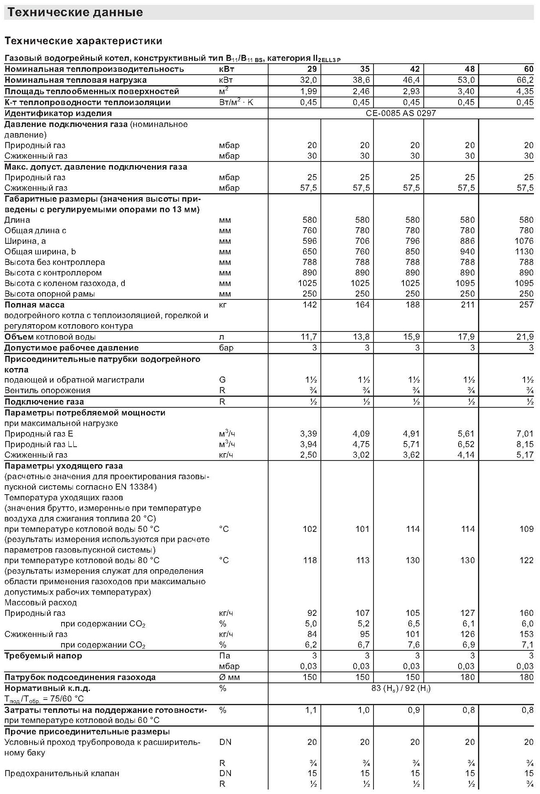Рисунок . Технические характеристики котла Viessmann Vitogas 100-F

## Листинг программы управления резервным каналом связи

using System;

using System.Collections.Generic;

using System.ComponentModel;

using System.Data;

using System.Drawing;

using System.Linq;

using System.Text;

using System.Windows.Forms;

using System.IO.Ports;

using System.Threading;

using System.IO;

using MySql.Data.MySqlClient;

namespace Bridge

{

public partial class Form1 : Form

{

static bool _continue;

static SerialPort _serialPort ;

string command = "";

Thread consoleThread;

string AnalizerStatus="";

string ModemMessage = "";

public struct SMS

{

public string Status;

public string TelNumber;

public string Time;

public string Text;

};

public struct DBRecord

{

public string systemStatus;

public string ATS;

public string KTS;

public string VTS;

public string Pres;

public string BoilerError;

public string BurnerError;

public string BurnerRun;

public string UpdateDate;

}

SMS incoming_SMS;

DBRecord lastDBRecord;

MySqlConnection connection;

public Form1()

{

InitializeComponent();

}

private void Form1_Load(object sender, EventArgs e)

{

DBConnect();

consoleThread = new Thread(ConsoleStart);

consoleThread.Start();

this.ActiveControl = tbMessage;

}

private void DBConnect()

{

string MyConString = "SERVER=mysql.fastther.mass.hc.ru;"

+ "DATABASE=**************;"

+ "UID=*************;"

+ "PASSWORD=***********;";

connection = new MySqlConnection(MyConString);

connection.Open();

}

private void DBDisconnect()

{

connection.Close();

}

private void ConsoleStart()

{

string message;

Thread readThread = new Thread(Read);

Thread AnalizerThread = new Thread(ConnectionAnalizer);

// Create a new SerialPort object with default settings.

_serialPort = new SerialPort();

// Allow the user to set the appropriate properties.

_serialPort.PortName = SetPortName(_serialPort.PortName);

_serialPort.BaudRate = SetPortBaudRate(_serialPort.BaudRate);

_serialPort.Parity = SetPortParity(_serialPort.Parity);

_serialPort.DataBits = SetPortDataBits(_serialPort.DataBits);

_serialPort.StopBits = SetPortStopBits(_serialPort.StopBits);

//_serialPort.Handshake = SetPortHandshake(_serialPort.Handshake);

_serialPort.Handshake = Handshake.RequestToSend;

// Set the read/write timeouts

_serialPort.ReadTimeout = 500;

_serialPort.WriteTimeout = 500;

_serialPort.NewLine="\r\n";

try

{

_serialPort.Open();

_continue = true;

this.AppendText("Connection start" + Environment.NewLine);

AnalizerStatus = "Connection start";

readThread.Start();

AnalizerThread.Start();

while (_continue)

{

message = GetCommand();

this.AppendText(message+Environment.NewLine);

_serialPort.WriteLine(message);

}

readThread.Join();

AnalizerThread.Join();

_serialPort.Close();

this.Close();

}

catch (IOException e)

{

if (e.Source != null)

this.AppendText("IOException source: "+ e.Source + Environment.NewLine);

throw;

}

}

public void ConnectionAnalizer()

{

int CurrentRec=1;

while (_continue)

{

Thread.Sleep(5000);

if (ModemMessage.Length >= 2)

if ((ModemMessage.Substring(0,2) == "OK") && (AnalizerStatus == "Connection start"))

AnalizerStatus = "Ready";

if (ModemMessage.Length >= 6)

{

int br = ModemMessage.IndexOf("+CMTI:");

if (br!=-1)

{

string dinstr = ModemMessage.Substring(br, ModemMessage.Length - br);

int stBegin = dinstr.IndexOf(",");

int stEnd = dinstr.IndexOf("\r\n");

dinstr = dinstr.Substring(stBegin+1, stEnd - stBegin-1);

CurrentRec = Convert.ToInt32(dinstr);

AnalizerStatus = "New SMS";

}

}

if (ModemMessage.Length >= 6)

if (ModemMessage.Substring(0, 6) == "+CMGR:")

AnalizerStatus = "Read SMS";

if (AnalizerStatus == "Ready")

{

CurrentRec=CurrentRec+1;

if (CurrentRec == 21)

CurrentRec = 1;

command = "AT+CMGR=" + CurrentRec.ToString();

}

if (AnalizerStatus == "Connection start")

{

command = "ATE0";

Thread.Sleep(5000);

command = "AT+CMGF=1";

}

if (AnalizerStatus == "New SMS")

command = "AT+CMGR=" + CurrentRec.ToString();

if (AnalizerStatus == "Read SMS")

{

int stBegin = ModemMessage.IndexOf("\"") + 1;

int stEnd = ModemMessage.IndexOf(",") - 1;

incoming_SMS.Status = ModemMessage.Substring(stBegin, stEnd - stBegin);

ModemMessage = ModemMessage.Substring(stEnd + 3, ModemMessage.Length - stEnd - 3);

stBegin = 0;

stEnd = ModemMessage.IndexOf(",") - 1;

incoming_SMS.TelNumber = ModemMessage.Substring(stBegin, stEnd - stBegin);

ModemMessage = ModemMessage.Substring(stEnd + 2, ModemMessage.Length - stEnd - 2);

stBegin = 2;

stEnd = stBegin + 17;

incoming_SMS.Time = ModemMessage.Substring(stBegin, stEnd - stBegin);

ModemMessage = ModemMessage.Substring(stEnd + 6, ModemMessage.Length - stEnd - 6);

try

{

stBegin = ModemMessage.IndexOf("\r\n") + 2;

ModemMessage = ModemMessage.Substring(stBegin, ModemMessage.Length - stBegin);

stEnd = ModemMessage.IndexOf("\r\n") ;

if (stEnd == -1)

stEnd = ModemMessage.Length;

incoming_SMS.Text = ModemMessage.Substring(0, stEnd);

}

catch (Exception e)

{

this.AppendText("Exception caught: " + e + Environment.NewLine);

}

GetLastDBRecord();

AddSMS2DB();

AnalizerStatus = "Delete SMS";

}

if (AnalizerStatus == "Delete SMS")

{

command = "AT+CMGD=" + CurrentRec.ToString();

AnalizerStatus = "Ready";

}

ModemMessage = "";

}

}

public void Read()

{

while (_continue)

{

try

{

string message = _serialPort.ReadLine();

if (!(message == ""))

{

this.AppendText(message + Environment.NewLine);

ModemMessage = ModemMessage + message + Environment.NewLine;

}

}

catch (TimeoutException) { }

}

}

delegate void AppendTextCallback(string text);

private void AppendText(string text)

{

if (this.tbConsole.InvokeRequired)

{

AppendTextCallback d = new AppendTextCallback(AppendText);

this.Invoke(d, new object[] { text });

}

else

{

this.tbConsole.AppendText(text);

this.tbMessage.Text = "";

}

}

public string GetCommand()

{

while (command == "")

Application.DoEvents();

string dinstr = command;

command = "";

if (dinstr == "NULL MESSAGE")

return "";

else

return dinstr;

}

public string SetPortName(string defaultPortName)

{

string portName;

this.AppendText("Available Ports:" + Environment.NewLine);

foreach (string s in SerialPort.GetPortNames())

{

this.AppendText(" " + s + Environment.NewLine);

}

this.AppendText("COM port(" + defaultPortName + "): ");

portName = GetCommand();

if (portName == "")

{

portName = defaultPortName;

}

this.AppendText(portName + Environment.NewLine);

return portName;

}

public int SetPortBaudRate(int defaultPortBaudRate)

{

string baudRate;

this.AppendText("Baud Rate("+ defaultPortBaudRate+"): ");

baudRate = GetCommand();

if (baudRate == "")

{

baudRate = defaultPortBaudRate.ToString();

}

this.AppendText(baudRate + Environment.NewLine);

return int.Parse(baudRate);

}

public Parity SetPortParity(Parity defaultPortParity)

{

string parity;

this.AppendText("Available Parity options:" + Environment.NewLine);

foreach (string s in Enum.GetNames(typeof(Parity)))

{

this.AppendText(" " + s + Environment.NewLine);

}

this.AppendText("Parity("+ defaultPortParity.ToString()+"): ");

parity = GetCommand();

if (parity == "")

{

parity = defaultPortParity.ToString();

}

this.AppendText(parity + Environment.NewLine);

return (Parity)Enum.Parse(typeof(Parity), parity);

}

public int SetPortDataBits(int defaultPortDataBits)

{

string dataBits;

this.AppendText("Data Bits(" + defaultPortDataBits + "): ");

dataBits = GetCommand();

if (dataBits == "")

{

dataBits = defaultPortDataBits.ToString();

}

this.AppendText(dataBits + Environment.NewLine);

return int.Parse(dataBits);

}

public StopBits SetPortStopBits(StopBits defaultPortStopBits)

{

string stopBits;

this.AppendText("Available Stop Bits options:" + Environment.NewLine);

foreach (string s in Enum.GetNames(typeof(StopBits)))

{

this.AppendText(" " + s + Environment.NewLine);

}

this.AppendText("Stop Bits(" + defaultPortStopBits.ToString() + "): ");

stopBits = GetCommand();

if (stopBits == "")

{

stopBits = defaultPortStopBits.ToString();

}

this.AppendText(stopBits + Environment.NewLine);

return (StopBits)Enum.Parse(typeof(StopBits), stopBits);

}

public Handshake SetPortHandshake(Handshake defaultPortHandshake)

{

string handshake;

this.AppendText("Available Handshake options:" + Environment.NewLine);

foreach (string s in Enum.GetNames(typeof(Handshake)))

{

this.AppendText(" " + s + Environment.NewLine);

}

this.AppendText("Handshake(" + defaultPortHandshake.ToString() + "): ");

handshake = GetCommand();

if (handshake == "")

{

handshake = defaultPortHandshake.ToString();

}

this.AppendText(handshake + Environment.NewLine);

return (Handshake)Enum.Parse(typeof(Handshake), handshake);

}

private void Form1_FormClosing(object sender, FormClosingEventArgs e)

{

_continue = false;

consoleThread.Abort();

consoleThread.Join();

DBDisconnect();

Thread.Sleep(2000);

_serialPort.Close();

}

private void tbMessage_KeyPress(object sender, KeyPressEventArgs e)

{

switch (e.KeyChar)

{

case '\r':

{

if (tbMessage.Text == "")

command = "NULL MESSAGE";

else

command = tbMessage.Text;

}

break;

case (char)27:

{

tbMessage.Text = "";

char ch = (char)27;

command = ch.ToString();

}

break;

case (char)26:

{

tbMessage.Text = "";

char ch = (char)26;

command = ch.ToString();

}

break;

}

}

private void AddSMS2DB()

{

int stBegin;

int stEnd;

string tempST;

StringComparer stringComparer = StringComparer.OrdinalIgnoreCase;

stBegin = incoming_SMS.Text.IndexOf("SYS:");

if (stBegin >= 0)

{

tempST = incoming_SMS.Text.Substring(stBegin + 4, incoming_SMS.Text.Length - stBegin - 4);

stEnd = tempST.IndexOf(";");

if (stEnd == -1)

stEnd = tempST.Length;

tempST = tempST.Substring(0, stEnd);

if (tempST.IndexOf("OK") != -1)

lastDBRecord.systemStatus = "0";

if (tempST.IndexOf("WARNING") != -1)

lastDBRecord.systemStatus = "1";

if (tempST.IndexOf("ERROR") != -1)

lastDBRecord.systemStatus = "2";

}

stBegin = incoming_SMS.Text.IndexOf("ATS:");

if (stBegin >= 0)

{

try

{

tempST = incoming_SMS.Text.Substring(stBegin + 4, incoming_SMS.Text.Length - stBegin - 4);

stEnd = tempST.IndexOf("C");

lastDBRecord.ATS = tempST.Substring(0, stEnd);

}

catch (Exception e)

{

this.AppendText("Exception caught: " + e + Environment.NewLine);

}

}

stBegin = incoming_SMS.Text.IndexOf("KTS:");

if (stBegin >= 0)

{

try

{

tempST = incoming_SMS.Text.Substring(stBegin + 4, incoming_SMS.Text.Length - stBegin - 4);

stEnd = tempST.IndexOf("C");

lastDBRecord.KTS = tempST.Substring(0, stEnd);

}

catch (Exception e)

{

this.AppendText("Exception caught: " + e + Environment.NewLine);

}

}

stBegin = incoming_SMS.Text.IndexOf("Boiler_Err:");

if (stBegin >= 0)

{

try

{

tempST = incoming_SMS.Text.Substring(stBegin + 11, incoming_SMS.Text.Length - stBegin - 11);

stEnd = tempST.IndexOf(";");

if (stEnd == -1)

stEnd = tempST.Length;

if (stringComparer.Equals("true", tempST.Substring(0, stEnd)))

lastDBRecord.BoilerError = "1";

else

lastDBRecord.BoilerError = "0";

}

catch (Exception e)

{

this.AppendText("Exception caught: " + e + Environment.NewLine);

}

}

stBegin = incoming_SMS.Text.IndexOf("Burner_Err:");

if (stBegin >= 0)

{

try

{

tempST = incoming_SMS.Text.Substring(stBegin + 11, incoming_SMS.Text.Length - stBegin - 11);

stEnd = tempST.IndexOf(";");

if (stEnd == -1)

stEnd = tempST.Length;

if (stringComparer.Equals("true", tempST.Substring(0, stEnd)))

lastDBRecord.BurnerError = "1";

else

lastDBRecord.BurnerError = "0";

}

catch (Exception e)

{

this.AppendText("Exception caught: " + e + Environment.NewLine);

}

}

stBegin = incoming_SMS.Text.IndexOf("Burner_Run:");

if (stBegin >= 0)

{

try

{

tempST = incoming_SMS.Text.Substring(stBegin + 11, incoming_SMS.Text.Length - stBegin - 11);

stEnd = tempST.IndexOf(";");

if (stEnd == -1)

stEnd = tempST.Length;

if (stringComparer.Equals("true", tempST.Substring(0, stEnd)))

lastDBRecord.BurnerRun = "1";

else

lastDBRecord.BurnerRun = "0";

}

catch (Exception e)

{

this.AppendText("Exception caught: " + e + Environment.NewLine);

}

}

MySqlCommand command = new MySqlCommand("INSERT INTO test_system VALUES ('" + lastDBRecord.systemStatus + "','" + lastDBRecord.ATS + "','" +

lastDBRecord.KTS + "','" + lastDBRecord.VTS + "','" + lastDBRecord.Pres + "','" + lastDBRecord.BoilerError + "','" + lastDBRecord.BurnerError + "','" + lastDBRecord.BurnerRun + "','" + DateTimeConvertor(incoming_SMS.Time) + "')");

command.Connection = connection;

try

{

command.ExecuteNonQuery();

}

catch (Exception e)

{

this.AppendText("Exception caught: " + e + Environment.NewLine);

}

}

public string DateTimeConvertor(string datetime)

{

string newDate;

if (datetime.IndexOf("/") == -1)

{

newDate = datetime.Substring(6, 4) + "-" + datetime.Substring(3, 2) + "-" + datetime.Substring(0, 2);

if (datetime.IndexOf(":")==12)

newDate = newDate + datetime.Substring(10, 8);

else

newDate = newDate + datetime.Substring(10, 9);

}

else

{

newDate = "20" + datetime.Substring(0, 2) + "-" + datetime.Substring(3, 2) + "-" + datetime.Substring(6, 2);

if (datetime.IndexOf(":") == 10)

newDate = newDate + " " + datetime.Substring(9, 7);

else

newDate = newDate + " " + datetime.Substring(9, 8);

}

return newDate;

}

public string FloatConvertor(string floatstr)

{

string newFloat;

int br = floatstr.IndexOf(",");

if (br >= 0)

{

newFloat = floatstr.Substring(0, br);

newFloat = newFloat + "." + floatstr.Substring(br + 1, floatstr.Length - br - 1);

}

else

newFloat = floatstr;

return newFloat;

}

private void GetLastDBRecord()

{

MySqlCommand command = connection.CreateCommand();

MySqlDataReader Reader;

command.CommandText = "SELECT MAX(UpdateDate) FROM test_system";

Reader = command.ExecuteReader();

Reader.Read();

string LastDate = DateTimeConvertor(Reader.GetValue(0).ToString());

Reader.Close();

string Log="";

Log = ("Last record in DB") + Environment.NewLine;

command.CommandText = "SELECT * FROM test_system WHERE UpdateDate='" + LastDate + "'";

Reader = command.ExecuteReader();

while (Reader.Read())

{

switch (Reader.GetValue(0).ToString())

{

case "0":

Log=Log+("System status: System OK" + Environment.NewLine);

break;

case "1":

Log = Log + ("System status: System WARNING" + Environment.NewLine);

break;

default:

Log = Log + ("System status: System ERROR" + Environment.NewLine);

break;

}

Log = Log + ("ATS: " + Reader.GetValue(1).ToString() + Environment.NewLine);

Log = Log + ("KTS: " + Reader.GetValue(2).ToString() + Environment.NewLine);

Log = Log + ("VTS: " + Reader.GetValue(3).ToString() + Environment.NewLine);

Log = Log + ("Pressure: " + Reader.GetValue(4).ToString() + Environment.NewLine);

Log = Log + ("Boiler error: " + Reader.GetValue(5).ToString() + Environment.NewLine);

Log = Log + ("Burner error: " + Reader.GetValue(6).ToString() + Environment.NewLine);

Log = Log + ("Burner run: " + Reader.GetValue(7).ToString() + Environment.NewLine);

Log = Log + ("Update date: " + LastDate + Environment.NewLine);

lastDBRecord.systemStatus = Reader.GetValue(0).ToString();

lastDBRecord.ATS = FloatConvertor(Reader.GetValue(1).ToString());

lastDBRecord.KTS = FloatConvertor(Reader.GetValue(2).ToString());

lastDBRecord.VTS = FloatConvertor(Reader.GetValue(3).ToString());

lastDBRecord.Pres = FloatConvertor(Reader.GetValue(4).ToString());

lastDBRecord.BoilerError = Reader.GetValue(5).ToString();

lastDBRecord.BurnerError = Reader.GetValue(6).ToString();

lastDBRecord.BurnerRun = Reader.GetValue(7).ToString();

lastDBRecord.UpdateDate = LastDate;

}

Reader.Close();

this.AppendText(Log);

}

}

}

## Листинг файла входа

<!DOCTYPE html PUBLIC "-//W3C//DTD XHTML 1.0 Transitional//EN" "http://www.w3.org/TR/xhtml1/DTD/xhtml1-transitional.dtd">

<html xmlns="http://www.w3.org/1999/xhtml">

<head>

<meta http-equiv="Content-Type" content="text/html; charset=utf-8" />

<title>Login Page</title>

</head>

<body>

<form action="/PHP/Staff/Get_Sid.php" method="post" enctype="application/x-www-form-urlencoded" name="Login_form" id="Login_form">

<table width="231" height="84" border="1" align="center" cellpadding="0" cellspacing="0">

<tr>

<td width="70" height="25" align="right">Login:</td>

<td width="155" align="center">

<input type="text" name="login" id="login" size="20"/>

</td>

</tr>

<tr>

<td height="25" align="right">Password:</td>

<td align="center"><input type="password" name="pass" id="pass" size="20"/></td>

</tr>

<tr>

<td height="25" colspan="2" align="center">

<input type="submit" name="Login_button" id="Login_button" value=" Вход " />

</td>

</tr>

</table>

</form>

</body>

</html>

## Листинг файла вывода основного окна

<!DOCTYPE html PUBLIC "-//W3C//DTD XHTML 1.0 Transitional//EN" "http://www.w3.org/TR/xhtml1/DTD/xhtml1-transitional.dtd">

<html xmlns="http://www.w3.org/1999/xhtml">

<head>

<meta http-equiv="Content-Type" content="text/html; charset=utf-8" />

<title>Панель оператора</title>

</head>

<?

session_start();

if ($_SESSION['Clearance']=="Admin")

echo ("<FRAMESET ROWS=110,*>");

else

echo ("<FRAMESET ROWS=50,*>");

?>

<FRAME SRC="Control_Frame.php" name="frControl" scrolling="no" noresize="noresize">

<FRAME SRC="/PHP/Action_Pages/Main_Action_Frame.php" name="frAction">

</FRAMESET><noframes></noframes>

</html>

## Листинг файла подключения к БД

<?php

$host='sql***.hmsite.net'; // имя хоста

$database='hoste_*****_DirectControl'; // имя базы данных

$user='hoste_*****'; // имя пользователя

$pswd='*******'; // заданный пароль

$dbh = mysql_connect($host, $user, $pswd) or die("Не могу соединиться с MySQL.");

mysql_select_db($database) or die("Не могу подключиться к базе.");

mysql_set_charset('utf8',$dbh);

?>

## Листинг файла отключения от БД

<?php

if(!(mysql_close($dbh))) // разрываем соединение

{

echo("<br>Не удалось завершить соединение<br>");

}

?>

## Листинг файла обработчиков систем и параметров

<?PHP

function Check_Parametr($System,$Param)

{

include ($_SERVER["DOCUMENT_ROOT"]."/PHP/DB/DB_Connect.php");

$State=0;

$query ="SELECT Current_Value, Min_legal_Value, Max_legal_Value, Min_Warning_Value, Max_Warning_Value from Parametr WHERE System_ID='".$System."',Parameter_ID='".$Param."';";

$res = mysql_query($query);

if($res)

{

$DBParam = mysql_fetch_array($res);

if ($DBParam)

{

if (($DBParam['Current_Value']>=$DBParam['Max_legal_Value'])||($DBParam['Current_Value']<=$DBParam['Min_legal_Value']))

$State=1;

if (($DBParam['Current_Value']>=$DBParam['Max_Warning_Value'])||($DBParam['Current_Value']<=$DBParam['Min_Warning_Value']))

$State=2;

}

}

else

{

if (mysql_error())

{

$State = 2;

echo "<p><b>Error: ".mysql_error()."</b><p>";

exit();

}

}

$query ="UPDATE System SET System_State = ‘".$State."’ WHERE System_ID = ‘".$System."’;";

$res = mysql_query($query);

if(!($res))

{

if (mysql_error())

{

echo "<p><b>Error: ".mysql_error()."</b><p>";

exit();

}

}

include ($_SERVER["DOCUMENT_ROOT"]."/PHP/DB/DB_Disconnect.php");

}

function Check_All_Parametr($System)

{

include ($_SERVER["DOCUMENT_ROOT"]."/PHP/DB/DB_Connect.php");

$query ="SELECT Parameter_ID from Parametr WHERE System_ID='".$System."';";

$res = mysql_query($query);

if($res)

{

$DBParam = mysql_fetch_array($res);

if ($DBParam)

{

Check_Parametr($System,$DBParam['Parameter_ID']);

}

}

else

{

if (mysql_error())

{

echo "<p><b>Error: ".mysql_error()."</b><p>";

exit();

}

}

include ($_SERVER["DOCUMENT_ROOT"]."/PHP/DB/DB_Disconnect.php");

}

?>

## Листинг файла контроля прав доступа

<?PHP

function Guard($Clearance)

{

session_start();

if ($Clearance)

if (($Clearance!="Admin") and (($Clearance!=$_SESSION['Clearance'])

include ($_SERVER["DOCUMENT_ROOT"]."/PHP/Staff/Session_Close.php");

else

if (!($_SESSION['SID']))

include ($_SERVER["DOCUMENT_ROOT"]."/PHP/Staff/Session_Close.php");

}

function Get_Clearance()

{

session_start();

include ($_SERVER["DOCUMENT_ROOT"]."/PHP/DB/DB_Connect.php");

$query ="SELECT Client_ID, Type, Password from Account WHERE Login='".$_SESSION['login']."';";

$res = mysql_query($query);

include ($_SERVER["DOCUMENT_ROOT"]."/PHP/DB/DB_Disconnect.php");

if($res)

{

$C_ID = mysql_fetch_array($res);

if ($C_ID and ($C_ID['Type']==1))

$_SESSION['Clearance']=$C_ID['Client_ID'];

else

if ($C_ID['Type']==0)

$_SESSION['Clearance']="Admin";

$today = getdate();

if ($_SESSION['SID']!=md5($pwd['Password'].$today[mday]))

$_SESSION['Clearance']="Error";

}

else

{

$_SESSION['Clearance']="Error";

echo "<p><b>Error: ".mysql_error()."</b><p>";

exit();

}

}

?>

## Листинг программы вывода систем

<!DOCTYPE html PUBLIC "-//W3C//DTD XHTML 1.0 Transitional//EN" "http://www.w3.org/TR/xhtml1/DTD/xhtml1-transitional.dtd">

<html xmlns="http://www.w3.org/1999/xhtml">

<head>

<meta http-equiv="Content-Type" content="text/html; charset=utf-8" />

<title>Страница Систем</title>

</head>

<body>

<?php

include ($_SERVER["DOCUMENT_ROOT"]."/PHP/Staff/Security.php");

Guard("Admin");

include "../DB/DB_Connect.php";

$query ="SELECT * from System;";

$res = mysql_query($query);

if ($res)

{

// Определяем таблицу и заголовок

echo "<table border=1>";

echo "<tr><td>ID Системы</td><td>Оъбект</td><td>Клиент</td><td>Состояние</td><td>Схема</td><td>Тип уведомления</td><td>Частота обновления</td><td>Последнее обновление</td></tr>";

// Так как запрос возвращает несколько строк, применяем цикл

while($ResRow = mysql_fetch_array($res))

{

echo "<tr><td>" .$ResRow['System_ID']."&nbsp;</td><td>"

.$ResRow['Object_ID']."&nbsp;</td><td>"

.$ResRow['Client_ID']."&nbsp </td>";

switch ($ResRow['System_State'])

{

case 0:

echo "<td width=150 bgcolor=#00FF00>Система исправна</td>";

break;

case 1:

echo "<td width=150 bgcolor=#FFFF00>Нестабильная работа</td>";

break;

case 2:

echo "<td width=220 bgcolor=#FF0000>Обнаружена неисправность</td>";

break;

}

echo "<td><a href='/PHP/Schems/".$ResRow['System_Schema']."/Schema.php'>".$ResRow['System_Schema']."</a>&nbsp;</td>";

switch ($ResRow['Notification_Method'])

{

case 0:

echo "<td width=150>Не уведомлять</td>";

break;

case 1:

echo "<td width=150>SMS уведомление</td>";

break;

case 2:

echo "<td width=150>Уведомление по звонку</td>";

break;

}

echo "<td>" .$ResRow['Update_Frequency']."&nbsp;</td><td>"

.$ResRow['Last_Update']."&nbsp;</td></tr>";

}

echo "</table>";

}

else

{

echo "<p><b>Error: ".mysql_error()."</b><p>";

exit();

}

include "../DB/DB_Disconnect.php";

?>

</body>

</html>

## Листинг файла вывода сводной информации по всем системам

<?php

session_start();

include ($_SERVER["DOCUMENT_ROOT"]."/PHP/Staff/Security.php");

Guard("All");

?>

<!DOCTYPE html PUBLIC "-//W3C//DTD XHTML 1.0 Transitional//EN" "http://www.w3.org/TR/xhtml1/DTD/xhtml1-transitional.dtd">

<html xmlns="http://www.w3.org/1999/xhtml">

<head>

<meta http-equiv="Content-Type" content="text/html; charset=utf-8" />

<title>Control Frame</title>

</head>

<body>

<table border="1">

<tr>

<td width="112">Статус системы:</td>

<?PHP

$_SESSION['System_State']=2;

include ($_SERVER["DOCUMENT_ROOT"]."/PHP/DB/Hendlers/Get_System_State.php");

switch ($_SESSION['System_State'])

{

case 0:

echo "<td width=150 bgcolor=#00FF00>Система исправна</td>";

break;

case 1:

echo "<td width=150 bgcolor=#FFFF00>Нестабильная работа</td>";

break;

case 2:

echo "<td width=220 bgcolor=#FF0000>Обнаружена неисправность</td>";

break;

}

?>

<td width="166">Последнее обновление:</td>

<td width="153">

<?php

date_default_timezone_set('Europe/Moscow');

echo date("d.m.y g:i:s A");

?> </td>

<td width="73">

<form id="Form_Refresh" name="Form_Refresh" method="post" action="/PHP/Main.php" target="_parent">

<input type="submit" name="Refresh" id="Refresh" value="Обновить" />

</form>

</td>

<td width="52">

<form id="form1" name="form1" method="post" action="/PHP/Staff/Session_Close.php" target="_parent">

<input type="submit" name="Exit" id="Exit" value="Выход" />

</form>

</td>

</tr>

</table>

<br>

<?php

if ($_SESSION['Clearance']=="Admin")

{

include ($_SERVER["DOCUMENT_ROOT"]."/PHP/Control_Bar.php");

}

?>

</body>

</html>

<?PHP

header('Refresh:300;');

?>

Оглавление

1 Введение 5

2 Предпроектное исследование 7

3 Техническое задание 8

4 Исследование принципов построения системы 17

4.1 Исследование принципов построения аппаратной части 17

4.1.1 Анализ измерительных устройств и сигналов управления 17

4.1.2 Анализ исполнительных устройств и устройств управления 17

4.1.3 Анализ протоколов связи 18

4.2 Исследование принципов построения программной части 18

4.2.1 Выбор протоколов связи 18

4.2.2 Выбор языка программирования 19

4.3 Исследование принципов построения каналов связи 19

4.3.1 Выбор протоколов связи 19

4.3.2 Резервирование канала связи 20

5 Концептуальное проектирование 21

5.1 Концептуальное проектирование аппаратной части 21

5.1.1 Место аппаратной части в системе 21

5.1.2 Цели создания аппаратной части 21

5.1.3 Функции аппаратной часть системы 21

5.1.4 Принципы построения аппаратной части 22

5.1.5 Принципы контроля измеряемых параметров 22

5.1.6 Частота передачи телеметрической информации 23

5.2 Концептуальное проектирование программной части 23

5.2.1 Место системы в процессе удаленного управления и контроля 23

5.2.2 Цели построения системы 23

5.2.3 Функции системы 24

5.2.4 Принципы построения системы 24

5.2.5 Интерфейсы взаимодействия контроллера установки с SMS gate 25

5.2.6 Интерфейсы взаимодействия SMS gate с сервером обработки информации 25

5.2.7 Интерфейсы взаимодействия ПК пользователей и сервера обработки 25

5.3 Концептуальное проектирование канала связи 26

5.3.1 Место канала связи в процессе удаленного управления и контроля 26

5.3.2 Цели построения канала связи 26

5.3.3 Функции канала связи 27

5.3.4 Принципы построения канала связи 27

6 Техническое проектирование системы 28

6.1 Техническое проектирование аппаратной части 28

6.1.1 Подбор контроллера 28

6.1.2 Подбор модема 29

6.1.3 Подбор релейных модулей 29

6.1.4 Разработка конфигурации шкафа управления 29

6.2 Техническое проектирование прошивки контроллера 29

6.2.1 Конфигурация входов и выходов контроллера 29

6.2.2 Конфигурация задач контроллера 31

6.2.3 Используемые новые типы данных 31

6.2.4 Глобальные переменные 32

6.2.5 Программа проверки входов 33

6.2.6 Программа генерации отчета по системе 34

6.2.7 Программа отправки SMS сообщения 34

6.3 Техническое проектирование программной части 34

6.3.1 Базовый алгоритм системы 35

6.3.2 Алгоритм проверки целостности данных 35

6.3.3 Алгоритм проверки параметра 35

6.3.4 Алгоритм проверки системы 36

6.3.5 Алгоритм проверки каналов связи 36

6.3.6 Алгоритм разграничения прав доступа 36

6.3.7 Алгоритм авторизации 36

6.3.8 Алгоритм отображения системы 36

6.3.9 Алгоритм отображения сводной информации по системам 36

6.3.10 Алгоритм вывода данных 36

6.3.11 Алгоритм управления базой данных 37

6.4 Техническое проектирование основного канала связи 37

6.5 Техническое проектирование резервного канала связи 37

6.5.1 Выбор оборудования для резервного канала связи 37

6.5.2 Основной алгоритм ретранслятора 37

6.5.3 Графический интерфейс ретранслятора 38

6.5.4 Порядок работы резервного канала связи. 38

7 Исследовательская часть 40

7.1 Выбор предмета исследования 40

7.2 Взаимное влияние параметров 40

7.3 Анализ действующей системы отопления 42

8 Этап использования системы 49

8.1.1 Вход в систему 49

8.1.2 Панель оператора 49

8.1.3 Панель установки 50

8.1.4 Оповещение пользователей 51

9 Организационно-экономическая часть 52

9.1 Введение 52

9.2 Расчет трудоемкости разработки системы 52

9.2.1 Расчет трудоемкости разработки системы 53

9.3 Расчет срока сдачи системы в эксплуатацию 57

9.4 Расчет времени работы разработчиков 58

9.5 Расчет затрат связанных с использованием ЭВМ 59

9.6 Расчет основной заработной платы 60

9.7 Расчет дополнительной заработной платы 61

9.8 Отчисления на социальные нужды 61

9.9 Накладные расходы 62

9.10 Итоговые результаты 62

9.11 Результаты проведенных расчетов. 62

10 Охрана труда и экология 64

10.1 Введение. 64

10.2 Определение вредных и опасных производственных факторов. 64

10.3 Требования к помещению для работы с ПЭВМ. 65

10.4 Требования к микроклимату, содержанию аэроионов и вредных химических веществ в воздухе на рабочих местах, оборудованных ПЭВМ. 67

10.5 Требования к биологическим факторам производственной среды. 69

10.6 Требования к уровням шума и вибрации на рабочих местах, оборудованных ПЭВМ. 69

10.7 Требования к визуальным параметрам ВДТ, контролируемым на рабочих местах. 71

10.8 Общие требования к организации рабочих мест пользователей ПЭВМ. 72

10.9 Требования к организации и оборудованию рабочих мест с ПЭВМ. 73

10.10 Требования к организации медицинского обслуживания пользователей ПЭВМ. 74

10.11 Требования пожарной безопасности на рабочих местах, оборудованных ПЭВМ 75

10.12 Требования электробезопасности на рабочих местах, оборудованных ПЭВМ 76

10.13 Расчет необходимого воздухообмена на рабочем месте разработчика 77

10.13.1 Расчет тепловыделений в теплый период времени 77

10.13.2 Расчет тепловыделений в холодный период времени 79

10.13.3 Расчет влаговыделений 80

10.13.4 Расчет потребного воздухообмена в теплый период времени 80

10.13.5 Расчет потребного воздухообмена в холодный период времени 81

10.13.6 Выводы. 81

10.14 Утилизация неисправного или устаревшего оборудования 82

11 Заключение 83

12 Список литературы 85

13 Приложения 86

13.1 Структура базы данных 86

13.2 Технические характеристика котла Viessmann Vitogas 100-F 87

13.3 Листинг программы управления резервным каналом связи 88

13.4 Листинг файла входа 99

13.5 Листинг файла вывода основного окна 100

13.6 Листинг файла подключения к БД 100

13.7 Листинг файла отключения от БД 101

13.8 Листинг файла обработчиков систем и параметров 101

13.9 Листинг файла контроля прав доступа 103

13.10 Листинг программы вывода систем 105

13.11 Листинг файла вывода сводной информации по всем системам 107